1. Общая характеристика учреждения.
Тип: общеобразовательное учреждение
Вид: средняя общеобразовательная школа
Статус: Муниципальное казенное общеобразовательное учреждение
Школа имеет лицензию, серия 69Л01 №0001559 выданную 05 ноября 2015 г. Министерством образования Тверской области на право ведения образовательной деятельности сроком действия – бессрочно.
Свидетельство о государственной аккредитации серия 69А01 №0000591, выдано Министерством образования Тверской области, регистрационный номер№355 от 11 декабря 2015 года. Свидетельство действительно до 11 декабря 2027 г.

Состав обучающихся по классам:
Всего учащихся – 142 человек.

1 класс – 15
2 класс - 13
3 класс – 14
4 класс – 19
5 класс – 15
6 класс- 11
7 класс – 16
8 класс -14
9 класс -13
10 класс – 4
11 класс - 8

Средняя наполняемость классов 13 учащихся.
Поселковых детей обучается в школе – 90 %
Из других населенных пунктов – 10 %

При школе имеется интернат на 15 мест, в настоящее время в нём проживает 4 учащихся: из них 3 ученицы 10 класса и 1 ученица 9 класса.
Доля детей, родители которых работают в сфере образования, культуры, здравоохранения – 24%
- в лесном комплексе- 16%
- торговли и услуг- 11%
- других сферах – 23%
- детей, родители которых нигде не работают – 26%
Администрация: Директор Смирнов Владимир Евгеньевич.
Зам. директора по УВР Бирюкова Марина Леонидовна
Зам. директора по воспитательной работе
Николин Александр Сергеевич
Зам. директора по информационным и коммуникационным технологиям Кротова Ольга Александровна
Зам. директора по административно-хозяйственной работе
Кутузов Алексей Юрьевич

Эффективное решение проблем современного образования на уровне школы возможно при условии программно-целевого управления ее развитием. Программа развития МКОУ Мостовская СОШ им. С. Козлова разработана на основе закона «Об образовании» РФ, Конвенции о правах ребенка, которая призвана определить стратегию нашей школы, создать организационную структуру и механизм ее реализации. Стратегия развития определяется решением следующих задач:
1. Построение взаимоотношений в школе - учитель, ученик, родитель.
2. Обновление деятельности отдельных звеньев.
3. Учет уровня развития каждого ребенка.
4. Использование новых педтехнологий.
5. Постепенное введение ФГОСа.

2. Особенности образовательного процесса.

Характеристика образовательных программ

1 ступень. Начальное образование (1-4 классы).
На первый план ставится функция развивающего обучения, становление гармонично развивающейся личности и раскрытие ее индивидуальных способностей. Школа решает задачи:
- развитие речи и культуры общения детей;
- развитие мышления, познавательных способностей;
- формирование прочных навыков учебной деятельности;
- обеспечение овладения всеми детьми устойчивой речевой и
математической грамотностью (устной и письменной).

Продолжительность учебного года: 1 класс – 33 учебные недели, 2 – 4 класс – 34 учебные недели. Продолжительность урока в 1 классе – 35 минут в 1-2 четвертях, во 2-11 классах – 45 минут. Обязательная аудиторная учебная нагрузка обучающихся не превышает предельно допустимой аудиторной нагрузки. Занятия на всех ступенях обучения организованы в одну смену. Обучение организуется в классно-урочной системе.
Учебный план начальной школы соответствует региональному базисному плану для пятидневной учебной недели:1класс – 21 час; 2-4 классы – 23 часа.
С 2011 -2012 учебного года в 1 классе введен федеральный образовательный стандарт начального общего образования. Образовательный стандарт состоит из двух частей: образовательной части и части формируемой участниками образовательного процесса включающий внеурочную деятельность. Предельная учебная нагрузка в 1 классе 21 час: на русский язык -5 часов, литературное чтение – 4 часа, математика – 4 часа, окружающий мир – 2 часа, музыка, ИЗО, технология – по 1 часу, ФК – 3 часа.
2 класс предельная учебная нагрузка-23 часа русский язык – 5 часов, литература – 4 часа, математика – 4 часа, немецкий язык – 2 часа, окружающий мир – 2 часа, ИЗО- 1 час, музыка – 1 час, ФК-3 часа.
3 класс предельная учебная нагрузка-23 часа русский язык – 5 часов, литература – 4 часа, математика – 4 часа, немецкий язык – 2 часа, окружающий мир – 2 часа, ИЗО- 1 час, музыка – 1 час, ФК-3 часа.
4 класс предельная учебная нагрузка-23 часа русский язык – 5 часов, литература – 4 часа, математика – 4 часа, немецкий язык – 2 часа, окружающий мир – 2 часа, ИЗО- 1 час, музыка – 1 час, ФК-3 часа, основы религиозных культур и светской этики – 1 час.
2 ступень. Основная школа (5-9 классы).
Преподавание в 5-8 классах осуществлялось по ФГОС ООО. Учебный план основного общего образования для 5-8 классов состоит из двух частей - обязательной части и части, формируемой участниками образовательного процесса, включающей внеурочную деятельность, осуществляемую во второй половине дня в форме кружков, экскурсий, соревнований. Обязательная часть учебного плана в 5-9 классах определяет состав предметных областей и обязательных учебных предметов, реализующих основную образовательную программу основного общего образования, и учебное время, отводимое на изучение.
В обязательной части зафиксированы следующие предметные области:
- филология;
- математика и информатика;
- общественно-научные предметы;
- основы духовно-нравственной культуры народов России;
- искусство;
- технология;
- физическая культура и основы безопасности жизнедеятельности.
На изучение русского языка отводится в 5 классе 5 часов, в 6 классе 6 часов, в 7 классе 4 часа, в 8 классе 3 часа; на изучение литературы в 5-6 классе - 3 часа, в 7 -8 классе по 2 часа, на иностранный язык по 3 часа, на математику в 5-6 классах по 5 часов, в 7-8 классах на алгебру– 3 часа и геометрию– 2 часа, на историю по 2 часа, на обществознание по 1 часу, на географию и биологию в 5-6 классах по 1 часу, в 7-8 классах по 2 часа.
Предметная область «Искусство» представлена учебными предметами «Музыка» и «Изобразительное искусство». На изучение «Музыки» отводится 1 час в неделю. Учебный предмет «Изобразительное искусство» изучается также 1 час в неделю в 5 - 8 классах.
Предметная область и учебный предмет «Технология» 2 часа в 5-8 классах и 1 час.
На освоение предметной области и учебного предмета «Физическая культура» в 5 - 8 классах выделяется 3 часа в неделю. В 5 классе выделяется 1 час на изучение основ духовно-нравственной культуры народов России. В 6-8 классах за счёт части, формируемой участниками образовательного процесса,по 1 часу отведено на изучение ОБЖ.
Преподавание в 9-11 классах осуществлялось по БУПу 2004 года.
Русский язык. На изучение русского языка на второй ступени образования (9 класс) отводится: 2 часа - в 9 классе.
Литература. Часы на литературу в 9 классе распределены следующим образом: IX класс - 102 часа в год (3 часа в неделю). Данный вариант распределения часов учитывает требования программ по литературе, утвержденных Министерством образования и науки Российской Федерации, и соответствует современным учебно-методическим комплексам.
Иностранный язык. В целях реализации задачи обеспечения освоения выпускниками школы иностранного языка на функциональном уровне в IX классах общее количество часов на его изучение составляет 102 часа в год или 3 часа в неделю. Предложенный объем учебного времени достаточен для освоения иностранного языка на функциональном уровне.
Информатика и ИКТ. Изучается как самостоятельный учебный предмет. В IX классе - 68 часов в год (2 часа в неделю).
Математика. На данный учебный предмет в IX классе отводится 170 часов в год (5 часов в неделю).
История. На изучение истории в IX классе отводится 2 часа в неделю. Один час в 9 классе отводится на преподавание исторического краеведения. Этот вариант выбран потому, что только он может обеспечить изучение исторического краеведения с древнейших времен до наших дней.
Обществознание (обществоведение). Преподавание осуществляется в IX классе в качестве предмета федерального компонента базисного учебного плана (по 34 часа в год или 1 часу в неделю в каждом классе). Учебный предмет является интегрированным, построен по модульному принципу и включает содержательные модули: «Общество», «Человек», «Социальная сфера», «Политика», «Экономика» и «Право».
На изучение предмета «Физика» в IX классе отводится 136 часов (2 часа в неделю). Данный вариант распределения учебных часов предлагается во всех действующих программах по физике и соответствует современным учебно-методическим комплексам.
На изучение учебного предмета «Химия» в IX классе отводится 68 часов в год (2 часа в неделю).
Биология и География. В 9 классе по 2 часа в неделю.
Преподавание двух интегрированных предметных курсов:
Искусство (Музыка и Изобразительное искусство).
В 9 классе изучались учебные предметы Музыка и Изобразительное искусство (34 часа в год на образовательную область Искусство: 17 часов Музыка, 17 часов ИЗО). Таким образом, преподавание учебных предметов данной образовательной области становиться непрерывным, что позволяет на завершающем этапе основной школы дать учащимся целостное представление о мире искусств. Уроки музыки и ИЗО преподавались по полугодиям.
Физическая культура. На преподавание учебного предмета «Физическая культура» на ступени основного общего образования отводится 3 часа в неделю из федерального компонента.
Технология. В IX классе 2 часа учебного предмета «Технология» переданы в компонент образовательного учреждения для организации предпрофильной подготовки обучающихся, которая предусматривает усиление профориентационной деятельности и соответствующей «пробы сил» учащимися.
.3 ступень. Среднее (полное) общее образование.

Среднее (полное) общее образование – завершающая ступень общего образования, призванная обеспечить функциональную грамотность, социальную адаптацию учащихся; содействовать их общественному и гражданскому самоопределению.
Школы Российской Федерации перешли на профильное обучение. Наша школа в связи с малым количеством учащихся реализует универсальное обучение. Но вместе с тем, по желанию учащихся организовали работу элективных курсов (предметов), главная цель – подготовка к решению практических задач, получение дополнительных знаний и подготовка к экзаменам в форме ЕГЭ.
Учебный план содержит не менее одного учебного предмета из каждой предметной области, определенной ФГОС.
Все предметы изучаются на базовом уровне.
В учебный план 10-11 классов включены следующие образовательные области: «Русский язык и литература», «Родной язык и литература», «Иностранные языки»,«Общественные науки», «Математика и информатика», «Естественные науки», «Физическая культура, экология и основы безопасности жизнедеятельности».
Общими для включения во все учебные планы являются учебные предметы: русский язык, литература, иностранный язык, математика, история, физическая культура, основы безопасности жизнедеятельности, астрономия.
В учебный план включены учебные предметы по выбору из числа обязательных предметных областей: информатика, обществознание, география, физика, химия, биология.
В образовательную область «Русский язык и литература» входят предметы: русский язык (1ч в неделю), литература (3ч в неделю).
Предметная область «Родной язык и литература» включает в себя учебные предметы «Родной язык» и « Родная литература». Изучение предметов данной области осуществляется в рамках реализации интегрированной программы по учебным предметам, входящим в предметную область «Русский язык и литература» соответственно, так как они дают возможность получения образования на родном языке и изучение русского языка как родного языка.
В образовательную область «Иностранные языки» входит немецкий язык (3ч/нед).
В образовательную область «Общественные науки» входят предметы: история (2ч/нед), география (1ч/нед), обществознание (2ч/нед).

В образовательную область «Математика и информатика» включены алгебра и начала математического анализа (2ч/нед), геометрия (2ч/нед), информатика (1ч/нед).
В образовательная область «Естественные науки» включает в себя физику (2ч/нед), химию (1ч/нед), биологию (1ч/нед), астрономию ( 1ч/нед).
В образовательную область «Физическая культура, экология и основы безопасности жизнедеятельности» входят предметы физическая культура (3ч/нед) и ОБЖ (1ч/нед).
В учебном плане 10 класс предусмотрено выполнение обучающимися индивидуального проекта (2ч/нед). Индивидуальный проект выполняется обучающимися самостоятельно под руководством учителя по выбранной теме в рамках одного или нескольких изучаемых учебных предметов, курсов в любой области деятельности: познавательной, практической, учебно-исследовательской, социальной, художественно-творческой, иной. Индивидуальный проект выполняется обучающимися в течение одного года в рамках учебного времени, отведенного учебным планом.
Раздел учебного плана «Предметы и курсы по выбору» в 10-11 классах используется для увеличения количества часов, отведенных на изучение базовых учебных предметов федерального государственного образовательного стандарта, учебных программ, с целью создания условий для достижения более высокого качества обученности и усвоения государственных образовательных стандартов, с целью расширения возможностей обучающихся получить подготовку для сдачи единого государственного экзамена и представлен следующими предметами:
в 10-м классе:
-русский язык – 1 час в неделю;
-физика – 1 час в неделю;
-математика: алгебра и начала математического анализа, геометрия - 1 час в неделю;
-химия – 1 час в неделю;
-элективный курс по физике –0,67 часа в неделю
-элективный курс по химии –0,67 часа в неделю
-элективный курс по биологии –0,66 часа в неделю
в 11-м классе:
-русский язык – 1 час в неделю;
-математика: алгебра и начала математического анализа, геометрия - 1 час в неделю;
-химия – 1 час в неделю;
-элективный курс по русскому языку – 1 час в неделю
-элективный курс по математике –1 час в неделю
-элективный курс по химии –0,5 часа в неделю
-элективный курс по биологии –0,5 часа в неделю
-элективный курс по обществознанию –0,5 часа в неделю
-элективный курс по географии –0,5 часа в неделю
-элективный курс по информатике –0,5 часа в неделю
-элективный курс по истории –0,5 часа в неделю
- элективный курс по физике –0,5 часа в неделю
-элективный курс по литературе –0,5 часа в неделю.

11 класс.
В 11 классе федеральный базисный план предусматривает 26,5 часов в неделю. За счет вариативной части федерального компонента дополнительно выделяем по 1 часу на усиление преподавания математики, русского языка, химии.
4 часа отводится на элективные занятия по выбору учащихся:
Все элективные курсы проводятся по программам, рекомендованным Министерством образования и авторским программам.
С 2017-2018 учебного года возвратился в обязательную часть учебного плана предмет «Астрономия»(приказ Министерства образования Российской Федерации №1089 от 05.03.2004 года), который изучается на базовом уровне в объёме 34 учебных часа: 1 час в неделю во втором полугодии 10 класса и 1 час в неделю в первом полугодии 11 класса. На это выделено по 0,5 часа за счет вариативной части федерального компонента в 10 и 11 классах.
Учебный план имеет необходимое кадровое, методическое и материально – техническое обеспечение, что дает возможность развивать творческий потенциал личности и удовлетворить образовательные запросы и познавательные интересы школьника.
Организация преподавания иностранных языков.
Учащиеся 2-11 классов изучают немецкий язык. Информационные технологии изучают и апробируют все учителя коллектива. В 8-9 классах изучается второй иностранный язык по 1 часу в неделю.
Виды внеклассной, внеурочной деятельности: кружки, секции, традиционные вечера, КВНы, памятные даты, помощь ветеранам войны и труженикам тыла.

Кружковая работа в МКОУ Мостовская СОШ им. С. Козлова
Название кружка | Кол. час | Руководитель | Кол.уч-ся | Дни занятий
Умелые ручки-1 класс | 2 | Крылова М.М. | 15 | Вторник, пятница
«Кулинария» | 2 | Николаева И.М.. | 8 | Вторник, пятница
«Кройки и шитья» | 1 | Быкова Л.И. | 13 | Понедельник, среда
Почемучка-2 класс | 2 | Коробкова О.А. | 12 | Вторник, четверг
Танцевальный | 3 | Коробкова О.А. | 15 | Понедельник, вторник
Видеостудия | 3 | Николин А.С. | 7 | Понедельник, среда, пятница
Вокальный | 2 | Гордина Г.К. | 10 | Вторник, четверг
«Умники и умницы»-  4 класс | 2 | Дмитриева Т.В. | 18 | Вторник, четверг
Умелые ручки – 3 класс | 2 | Кийко Г.В. | 12 | Вторник, четверг

Работа спортивных секций.

Название секции | Руководитель | Кол. Уч-ся | Дни работы | кол-во часов
Спортивные игры (старшая гр.) | Смирнов В. Е. | 12 | Вторник | 1 час
Спортивные игры (средняя гр.) | Евдокимов В.А. | 12 | Среда | 2 час
Спортивные игры (младшая гр.) | Евдокимов В. А. | 12 | Четверг | 1 час
Пулевая стрельба | Смирнов В. Е. | 12 | Среда | 2 час
Игра ГО | Отец Артемий (Рублев) | 6 | Среда | 1 час
Самбо (на базе ФОКа) | Отец Артемий (Рублев) | 10 | Понедельник | 2 часа
Фитнес | Коробкова О.А. | 10 | Понедельник, пятница | 2 часа

Состав обучающихся.

Учебный год | 2014-2015 | 2015-2016 | 2016-2017 | 2017-2018 | 2018-2019 | 2019-2020
Количество учащихся | 156 | 159 | 151 | 154 | 147 | 140

Из таблицы видно, что количество обучающихся по годам изменяется незначительно, за последние годы удалось сохранить
количество учащихся.
В 2019-2020 учебном году в 11- и классах нашей школы обучалось
140 учащихся. Из них 59 человек в начальной школе, 68 человек в основном звене и 13 человек в старшем звене.
Средняя наполняемость классов – 13 человек. Охват учебой детей
в возрасте до 15 лет -100%. Школа работает в одну смену.

Мониторинг оценки качества знаний
МКОУ Мостовская СОШ имени Сергея Козлова
Начальные классы (2 – 4) | 2012-2013 | 2013-2014 | 2014-2015 | 2015-2016 | 2016-2017 | 2017-2018 | 2018-2019 | 2019-2020
Количество учащихся | 59 | 48 | 58 | 44 | 59 | 62 | 56 | 59
На «5» | 4 | 5 | 3 | 3 | 5 | 9 | 12 | 9
На «4» и «5» | 23 | 25 | 23 | 22 | 18 | 15 | 14 | 12
С одной «3» | 2 | 4 | 4 | 6 | 2 | 2 | 4 | 3
Качество | 45,8 % | 62,5% | 53% | 56,8% | 39% | 54,5% | 59% | 47%

В течение 9 лет средний уровень качественной обученности составляет 46,7 % .
Резерв успешности составляет 7%.

Средние классы  (5 – 9) | 2011-2012 | 2012-2013 | 2013-2014 | 2014-2015 | 2015-2016 | 2016-2017 | 2017-2018 | 2018-2019 | 2019-2020
Количество учащихся | 80 | 67 | 83 | 82 | 79 | 76 | 72 | 73 | 68
На «5» | 7 | 5 | 4 | 3 | 2 | 2 | 6 | 4 | 6
На «4» и «5» | 26 | 38 | 22 | 34 | 29 | 32 | 22 | 33 | 36
С одной «3» | 7 | 4 | 2 | 3 | 4 | 4 | 9 | 6 | 2
Успешность обученности | 40% | 64,1% | 31,3% | 41% | 39,2% | 44,7% | 39% | 51% | 62%
.
Резерв успешности составляет 3%.

Резерв успешности составляет 3%.

Старшие классы | 2011-2012 | 2012-2013 | 2013-2014 | 2014-2015 | 2015-2016 | 2016-2017 | 2017-2018 | 2018-2019 | 2019-2020
Количество учащихся | 32 | 21 | 15 | 16 | 19 | 16 | 20 | 18 | 13
На «5» | - | 1 | 1 | 2 | 3 | 1 | 2 | 2 | 2
На «4» и «5» | 8 | 11 | 4 | 12 | 8 | 9 | 12 | 10 | 4
С одной «3» | 2 | 3 | 2 | 2 | 2 | - | 1 | - | -
Успешность обученности | 25% | 57% | 26,7% | 75% | 57,9% | 62,5% | 70% | 66,7% | 46%

Качество обученности по классам составило:
 | Успешность
 | 2 | 3 | 4 | 5 | 6 | 7 | 8 | 9 | 10 | 11
За 2019-2020 учебный год | 100% | 100% | 100% | 100% | 100% | 100% | 100% | 100% | 100% | 100%
 | Качество знаний
За 2019-2020 учебный год | 46% | 59% | 33% | 75% | 80% | 53% | 46% | 54% | 25% | 80%
Итого по школе:
Качество обученности – 54,8% выше результатов прошлого года.
Резерв – 4%

3. Условия осуществления образовательного процесса.

Режим работы МКОУ Мостовская СОШ им. С. Козлова.

1.1. Учебный год в школе начинается с 1 сентября. Продолжительность

учебного года для:

1 класса – 33 учебные недели, продолжительность урока в сентябре-октябре – 3 урока по 35 минут. В целях облегчения процесса адаптации учащихся к требованиям школы в 1 классе применяется «ступенчатый» режим учебных

занятий с постепенным наращиванием учебной нагрузки:

ноябрь – декабрь– 4 урока по 35 минут каждый. С января и до конца года 4 урока по 45 минут каждый.

2-8 классов – 34 учебные недели.

9 классов – 34 учебные недели (без учета итоговой аттестации).

10-11 классы – 34 учебные недели, без учёта государственной (итоговой) аттестации.

Продолжительность урока во 2-11 классах – 45 минут.

1.2. Продолжительность каникул устанавливается суммарно в течение

учебного года в количестве 30 календарных дней. Летом не менее

8 недель. Для обучающихся в 1 классе в течение учебного года

устанавливаются дополнительные недельные каникулы в середине

февраля.

1.3. Школа работает в режиме 5- дневной недели.

1.4. Начало занятий в 9 часов. Вторая и третья перемены

по 20 минут, четвертая – 15 минут, остальные по 10 минут. Конец

занятий не позднее 16 часов.

1.5. Итоговые контрольные работы в 2-4,5-8,10 классах проводятся в мае

месяце .

1.6. Формирование воспитательной системы, включающей в себя целостный

учебно-воспитательный процесс, путем обеспечения интегрированности

важнейших составляющих воспитания и обучения. Решению этих задач

способствуют традиции и праздники школьной жизни:
- День рождение школы – сентябрь;
- День знаний – сентябрь;
- День самоуправления – октябрь;
- Осенний бал – октябрь;
- Новогодние и рождественские праздники, спектакли;
- «А ну-ка парни»;
- Межрайонные соревнования по биатлону на Кубок Сергея Козлова - февраль;
- Мамин праздник – март;
- День здоровья – май;
- День Победы.

Учебно-материальная база, благоустройство и оснащенность.
Школа имеет:
- Автобус «ПАЗ» на 22 места
- Компьютеров – 23 шт;
- Интерактивная система - 8 шт;
- Принтеров – 8 шт;
- Сканеров – 3 шт.
- Факсимильных аппаратов – 2 шт.;
- Мультимедийных проекторов – 7 шт.;
- Магнитофонов – 2 шт.
- Видеоплееров – 3 шт.;
- Телевизоров – 6 шт.;
- Музыкальных центров – 2 шт.;
- Учебных кабинетов и лабораторий – 15 шт.;
- Хоккейных коробок – 1;
- Специализированный гимнастический зал – 1;
- Спортивный зал (9 м Х 18 м) – 1;
- Спортивное ядро – 1;
- Столярно-слесарная мастерская - 1;
- Мастерская швейного дела и домоводства - 1.

Благоустройство: школа имеет централизованное тепло и водоснабжение, канализацию.

Структура управления МКОУ Мостовская СОШ им. С. Козлова
Совет школы
Педсовет
Совет старшеклассников

Педагогический коллектив

ШМО классных руководителей
Дополнительное образование

1
14

Предметные ШМО

3

Условия для занятий физкультурой и спортом.
Наличие спортивной базы (спортивный зал, хоккейная коробка, специализированный гимнастический зал, спортивное ядро с футбольным полем, волейбольными и баскетбольными площадками и гимнастическим городком).
Условия для досуговой деятельности и дополнительного образования: актовый зал, информационный центр, столярно-слесарная и швейная мастерские.

Кадровый состав

Образовательное учреждение укомплектовано педагогическими кадрами.
В 2018-2019 году работу нашей школы обеспечивали 21 педработник, из них:
руководящие работники- 5 в том числе:
– директор-1;
- зам. директора по УВР- 1;
- зам. директора по ВР- 1;
- зам. директора по АХР- 1;
- зам. директора по ИКТ- 1
- педагог организатор – 1;
- воспитатель ГПД – 1;
-педагогические работники - 14чел .
В школе работает сплоченный профессиональный коллектив педагогов.
Среди педагогов награждены:
-нагрудным знаком
«Почетный работник общего образования» - 2 учителя;
-Грамотой Министерства образования РФ - 5 учителей;
-Грамотами Министерства образования Тверской области -12 учителей;
К настоящему моменту 12 педагогов имеют первую квалификационную категорию, что составляет - 57 %, остальные педработники аттестованы на соответствие занимаемой должности.

Коллектив школы заинтересованно относится к освоению новых технологий, большинство педагогов стремится к обмену опытом по освоению педагогических инноваций.
Время от времени в коллектив приходят молодые педагоги. Администрация школы проводит с ними консультации, беседы с целью выделения проблем по каким- либо вопросам, оказания конкретной методической помощи. Молодые учителя при поддержке администрации быстро адаптируются в коллективе.
Педколлектив школы осваивает элементы разных технологий, которые подчинены общей теме «Комплексный подход к развитию уч-ся под воздействием образовательного процесса».
Основная особенность комплексного подхода – репродуктивное повторение и закрепление, практические работы, дидактические игры – все это является основой АСО, который использует в своей работе большинство учителей коллектива.

4. Результаты деятельности учреждения, качество образования.

Мониторинг Единого государственного экзамена
11 класс. Сдавали ЕГЭ 4 учащихся.
В 2019 году, в связи с распространением короновирусной инфекции, обязательные экзамены были отменены, но четыре наших выпускника сдавали ЕГЭ по собственному желанию.
Русский язык в 2020 году сдавали и преодолели порог 4 человека( 100%), в 2019 году сдали все 13 человек, в 2018 сдали все 6 человек, в 2017 году сдали все 9 учащихся как и в 2016 году, в 2015 году сдали все 7 учащихся, в 2014 году 8 учащихся.

Результаты по русскому языку в форме ЕГЭ в баллах.

Средний балл в 2013 году -58,8, в 2014 году – 63,5, в 2015 году – 75,3, в 2016 году – 78,7, в 2017 году – 68,7, в 2018 году – 68, в 2019 году – 70, в 2020 году – 71,5.Самый высокий балл по русскому языку у Дулатовой Камилы – 80 баллов.

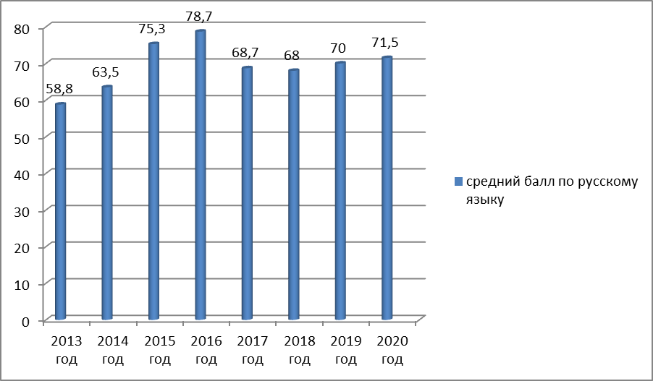

Результаты по математике в форме ЕГЭ в в баллах.

Математику в 2020 году сдавали только на профильном уровне 3 человека и порог удалось преодолеть всем ученикам, в 2019 году сдали все выпускники на базовом уровне 4 человека, на профильном уровне – 9 человек, в 2018 году сдали все 6 учащихся 11 класса, в 2017 году на базовом уровне сдали все 9 выпускников, а на профильном из 8 выпускников порог преодолели только 7 выпускников, в 2016 году сдавали все 9 выпускников на базовом уровне и на профильном уровне -8 выпускников, в 2015 году сдавали все 7 выпускников на базовом и профильном уровне, в 2014 году сдали 8 учащихся, в 2013 году – 13 учащихся.

Средний балл по математике в 2013 году – 43, в 2014 году – 40,1, в 2015 году – 47,4, в 2016 году – 37, в 2017 году – 37, в 2018 году – 33, в 2019 году – 52, в 2020 году – 51.Самый высокий балл у Петрова Александра - 70 баллов. 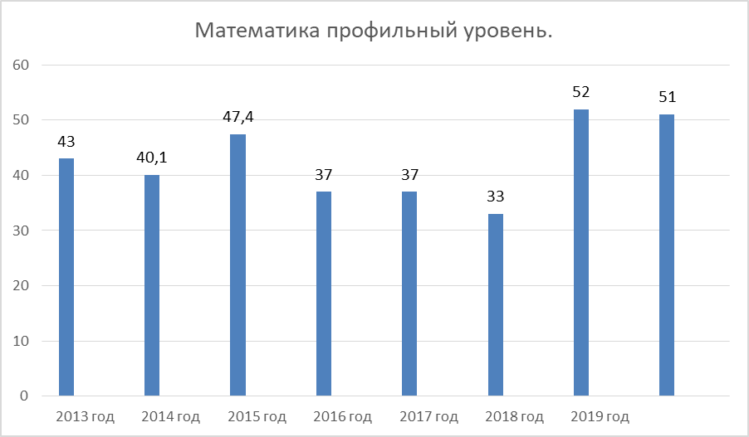

Базовый уровень.
В 2020 году математику на базовом уровне выпускники 11 класса не сдавали.

Самый высокий балл в 2019 году у Ильясовой Натальи – 19 баллов, самый низкий у Шкутовой Натальи – 11 баллов, в 2018 году у Мицкевич Анастасии – 17 баллов, самый низкий у Лапшиной Ирины и Цветкова Михаила – 13 баллов, в 2017 году у Бирюковой Влады самый высокий балл – 20 баллов, самый низкий у Лебедева Петра – 11 баллов. Средний балл – 14,5 в 2019 году, средний балл – 14,7 в 2018 году, 16 в 2017 году из 20 возможных.

Порог по обязательным предметам(математика и русский язык) преодолели все выпускники, что позволило получить аттестат о среднем образовании.

Результаты по обществознанию в форме ЕГЭ в баллах.
В 2020 году обществознание учащиеся не сдавали.
Обществознание в 2019 году сдавали 5 выпускников, в 2018 году сдавала 1 ученица Курочкина Виктория, которая набрала 48 баллов, 2017 году сдавал 1 человек не преодолел минимальный порог, в 2016 году сдавали 6 человек, в 2015 году сдавали 4 выпускников, при этом самый высокий балл у Точиловой Екатерины – 60 баллов, самый низкий у Мелентьевой Анастасии – 31 балл(не преодолела порог).
Средний балл по обществознанию в 2013 году – 49,2, в 2014 году – 45,6, в 2015-50,3, в 2016 году – 48,3, в 2017 году-23, в 2018 году – 48, в 2019 году - 60 .
Самый высокий балл в 2019 году у Гавриловой Елизаветы – 70, самый низкий 47 у Коробкова Ильи.
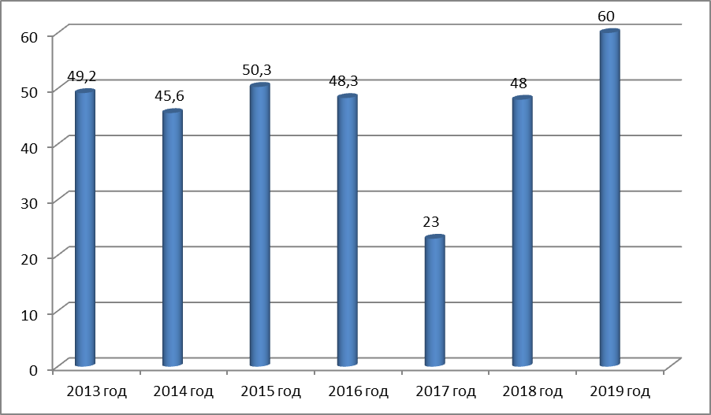

Физику в 2020 году сдавали 2 учащихся, в 2019 году сдавали 4 выпускника, в 2018 году сдавали 4 учащихся, в 2017 году сдавали 4 выпускника, в 2016 году не сдавал никто.

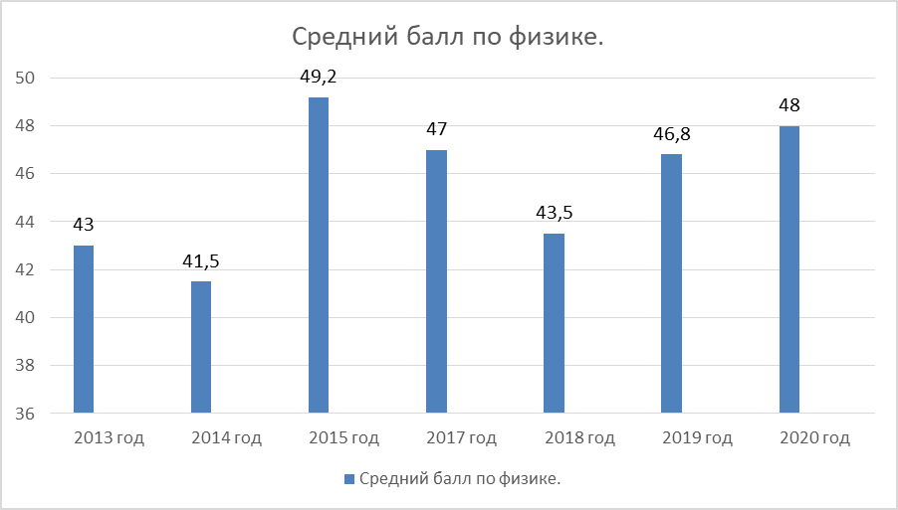
Средний балл по физике в 2013 году 43, в 2014 году – 41,5, в 2015 году -49,2, в 2017 году 47, в 2018 году 43,5, в 2019 году – 46,8, в 2020 году - 48.
Самый высокий балл в 2020 году у Петрова Александра -57, в 2019 году у Матвеева Максима – 58, самый низкий у Козловой Кристины – 40, в 2018 году самый высокий балл у Мицкевич Анастасии– 48 баллов у остальных выпускников 42, в 2017 году самый высокий балл у Бирюковой Влады – 48 баллов, самый низкий у Тупикиной Ирины – 45 баллов.

Географию в 2014 году сдавал 1 учащийся – 64 балла, в 2015 году также 1 учащийся(Федотов Максим) – 81 балл, в 2016 году 1 учащийся(Рябошкапов Артём)-74 балла, в 2017 году 3 учащихся, в 2018 году 3 учащихся, в 2019 году – 3 выпускников, в 2020 году – 1 человек.
Средний балл по географии в 2017 году 65, в 2018 году 59, в 2019 году - 65.
В 2017 году самый высокий балл у Бирюковой Влады – 69 баллов, самый низкий у Павлова Владислава– 60 баллов, в 2018 году самый высокий балл у Кутузова Артёма – 67, самый низкий у Цветкова Михаила – 54, в 2019 году самый высокий балл у Матвеева Максима – 68 баллов, самый низкий у Козловой Кристины– 62 балла. Средний балл в 2020 году 58.

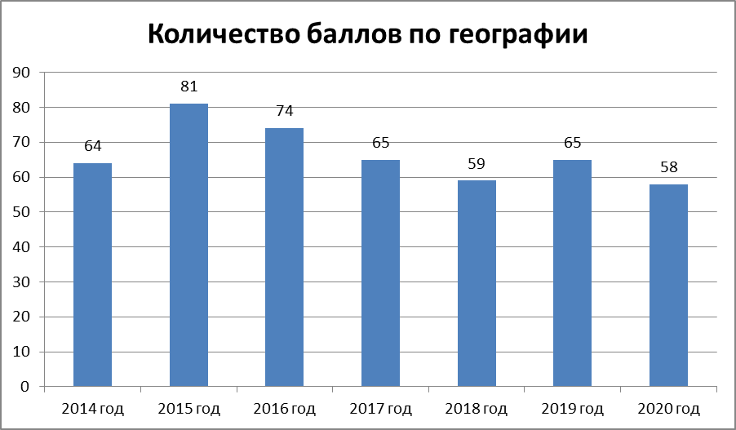

Историю в 2014 году сдавал 1 учащийся. В 2018 как и в 2017 как и в 2015 году никто не сдавал. В 2016 году 1 выпускник(Мелентьева Анастасия) – 22 балла(порог не преодолела).В 2019 году историю сдавал 1 выпускник Крапивин Никита с результатом в 54 балла. В 2020 году историю никто не сдавал.

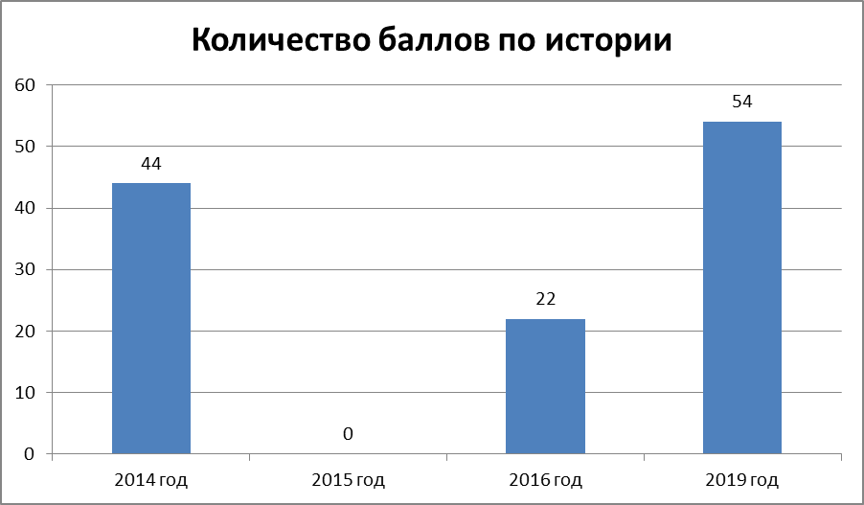
Химию в 2015 году сдавал 1 учащийся Шилов Александр 52 балла, в 2016 году 1 учащийся Васильев Иван 62 балла, в 2017 году сдавала 1 выпускница Моисеенкова Наталья 40 баллов, в 2018 году сдавала Лапшина Ирина - 44 балла, в 2019 году сдавали 2 выпускницы, средний балл составил – 46,5. в 2020 году химию сдавала 1 ученица, средний балл составил – 64.Порог преодолели все.
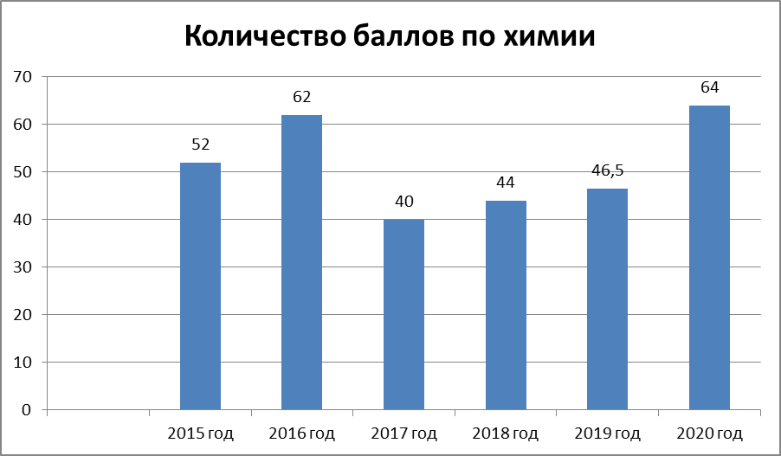

Биологию в 2016 году сдавали 2 человека.Средний балл составил -59, в 2017 году 3 выпускника сдавали биологию.Средний балл составил 35. Порог не преодолели 2 выпускника:это Смирнова Яна(25 баллов) и Яковлев Дмитрий(30 баллов).Самый высокий балл у Моисеенковой Натальи-50 баллов.В 2018 году сдавала 1 ученица Лапшина Ирина-46 баллав.
В 2019 году сдавали 3 выпускницы. Средний балл составил 49.Самый высокий балл у Гавриловой Елизаветы – 64. В 2020 году биологию сдавала 1 ученица, средний балл составил 70.

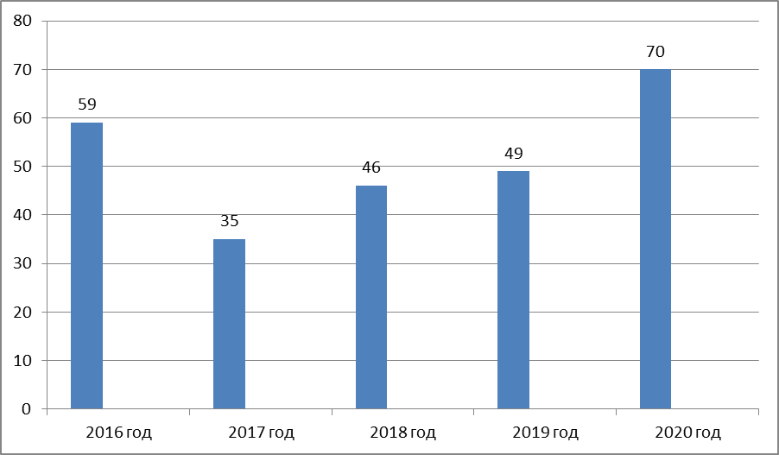

В 2019 году в первый раз Ильясова Наталья сдала ЕГЭ по немецкому языку с положительным результатом в 76 баллов и литературу с результатом в 59 баллов.
В целом экзаменационная сессия для выпускников 11 класса прошла успешно.Как видим из анализа результатов ЕГЭ за несколько лет стабильная и положительная динамика по русскому языку, математике(база), географии, химии,физике, биологии.Все выпускники преодолели порог. Сдача ЕГЭ позволила нашим выпускникам поступить в ВУЗЫ и колледжи для дальнейшего продолжения обучения.

Информация по трудоустройству выпускников 11 класса
МКОУ Мостовская СОШ имени Сергея Козлова в 2020 году.

Ф.И.О. выпускника | Наименование организации, в которой выпускник продолжит обучение / или будет работать | За какие средства будет обучаться (бюджет/платно)
Петров Александр Евгеньевич | г. Тверь, Тверской государственный технический университет | Бюджет
Бухарева Варвара Юрьевна | г. Тверь, Тверская медицинская академия | Бюджет
Ратников Леонид Александрович | Егорьевский авиационный колледж | Бюджет
Быков Даниил Дмитриевич | Армия | ------
Дулатова Камила Акрамовна | Устроилась на работу официанткой. | -------

9 класс. В 2020 году в связи с распространением короновирусной инфекции ГИА для учащихся 9 классов была отменена. Все выпускники 9 класса получили аттестат об основном общем образовании в соответствии с итоговыми оценками по предметам за курс основной школы без учёта ГИА.
Результаты ОГЭ прошлых лет.
Математика
2013 год – 14 учащихся – средний балл 18,5
2014 год – 21 учащихся – средний балл 3,2
2015 год – 15 учащихся – средний балл 13,5.
2016 год – 16 учащихся – средний балл 12,6 (2 учащихся не сдали экзамен, набрав 3 и 5 баллов, пересдал со второго раза 1 ученик, 1 ученица будет пересдавать в сентябре 2016 года в третий раз) Западающим звеном в ОГЭ по математике является раздел геометрии и только 1 человек(Бирюкова Яна) решала 2 часть). К.О. составило 37,5%.
2017 год – 17 учащихся- средний балл 18 .К.О. составило 88%.
2018 год – 12 учащихся-средний балл 18,8. К.О. составило 91,7%.
2019 год – 20 учащихся – средний балл 17,8 К.О. составило 85%.

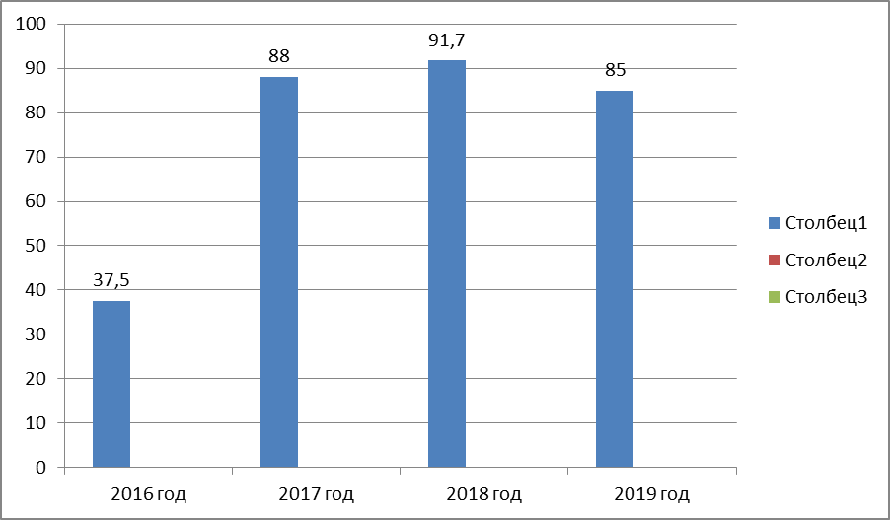

Русский язык
2013 год – 14 учащихся – средний балл 30,2
2014 год – 21 учащихся – средний балл 4
2015 год – 15 учащихся – средний балл 25,6.
2016 год – 16 учащихся – средний балл 28,8(все сдали ОГЭ по русскому языку) .
К.О. составило 62,5%.
2017 год – 17 учащихся – средний балл 33. К.О. составило 100%..
2018 год – 12 учащихся – средний балл 27,5.К.О. составило 25%. Не преодолела порог одна выпускница Донченко Ксения, набрав 3 балла.
2019 год – 20 учащихся – средний балл 28,7. К.О. составило 65%. Не преодолел порог один выпускник Холбоев Даниил, набрав 10 баллов.
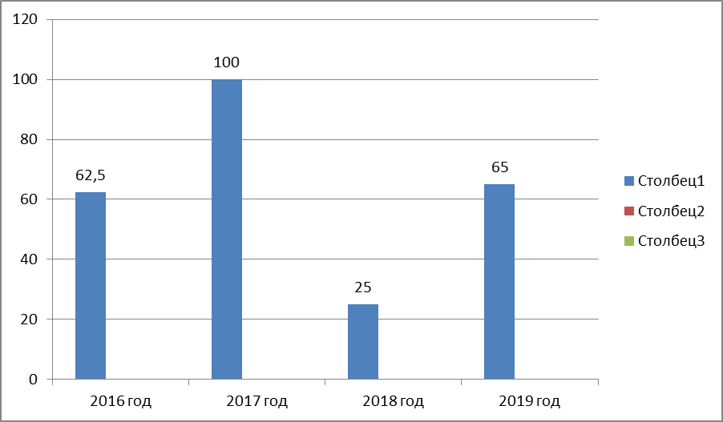

С 2016 года выпускники 9 класса кроме обязательных экзаменов сдают 2 экзамена по выбору.
В 2016 году в режиме апробации, т.е. результаты не влияли на оценку в аттестате. Для сдачи экзаменов были выбраны предметы:
Химия – 9 чел. Средний балл составил-10,8. Не преодолели порог - 2 чел(22%).
Биология -12 чел. Средний балл составил-26,4. Не преодолел порог - 1 чел(8%).
Физика – 1 чел. Средний балл составил-11.
Обществознание – 3 чел. Средний балл составил-17. Не преодолел порог - 1 чел(33%).
География – 7 чел. Средний балл составил-20,4.

В 2017 году результаты экзаменов по выбору уже влияли на оценку в аттестате. Для сдачи экзаменов были выбраны предметы:
Химия –5чел. Средний балл составил-17. К.О. составило 40%
Биология -6 чел. Средний балл составил-24. К.О. составило 50%
Физика – 3чел. Средний балл составил-19. К.О. составило 0%
Обществознание – 9 чел. Средний балл составил-26,5. К.О. составило 67%
География – 10 чел. Средний балл составил-23,5. К.О. составило 90%
История – 1 чел. Средний бал составил 18. К.О. составило 0%

В 2018 году для сдачи экзаменов были выбраны предметы:

Химия –2чел. Средний балл составил-23. К.О. составило 100%
Биология -11 чел. Средний балл составил-28,5. К.О. составило 70%
Физика – 1чел. Средний балл составил-19. К.О. составило 0%
Обществознание – 2 чел. Средний балл составил-15. К.О. составило 0%
География – 8 чел. Средний балл составил-25,8. К.О. составило 87,5%.

В 2019 году для сдачи экзаменов были выбраны предметы:

Химия –1чел. Средний балл составил-26. К.О. составило 100%
Биология -11 чел. Средний балл составил-32. К.О. составило 91%
Физика – 5 чел. Средний балл составил-22. К.О. составило 60%
Обществознание – 6 чел. Средний балл составил-29. К.О. составило 100%
География – 12 чел. Средний балл составил-23. К.О. составило 66%.
История – 1 чел. Средний балл составил – 22.К.О. составило 0 %.
Информатика – 2 чел. Средний балл составил – 19. К.О. составило 100%.

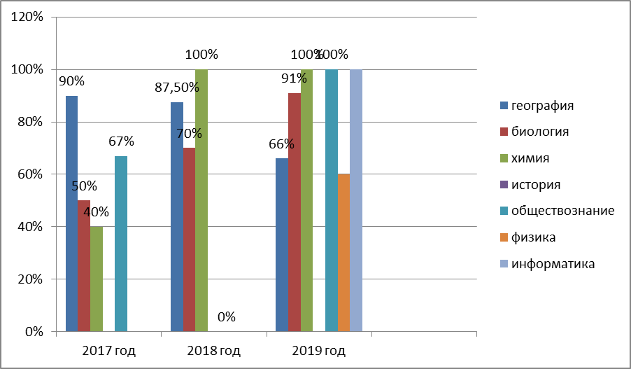
Информация по трудоустройству выпускников 9 класса МКОУ Мостовская СОШ имени Сергея Козлова в 2020 году.

Только 4 выпускника 9 класса в качестве дальнейшего обучения выбрали 10 класс. Остальные учащиеся выбрали для дальнейшего обучения средне – специальные учебные заведения г.Нелидово, г. Тверь, г. Ржев, г. Старица.

п/п | Ф.И.О. выпускника | Наименование организации, в которой выпускник продолжит обучение / или будет работать | За какие средства будет обучаться (бюджет/платно)
1 | Габрусев Алексей Максимович | Старицкий технологический колледж №44  (тракторист, машинист) | бюджет
2 | Григорьева Виктория Евгеньевна | 10 класс | ----------
3 | Жукова Любовь Денисовна | 10 класс | ----------
4 | Иванов Евгений Георгиевич | Тверской технологический колледж(техническая эксплуатация подъемно – транспортных, строительных, дорожных машин и оборудований) | бюджет
5 | Клаус Сабина Рамильевна | 10 класс | ----------
6 | Копылова Мария Робертовна | ГБПОУ МО «Щёлковский колледж»(операционная деятельность в логистике) | бюджет
7 | Марков Сергей Александрович | Трудоустройство(г. Москва) в автосервесе, курсы обучения 3 месяца | -------
8 | Соколов Артём Алексеевич | Тверской технологический колледж (строительство и эксплуатация зданий и сооружений) | бюджет
9 | Соколов Артём Сергеевич | ГБПОУ «Нелидовский колледж»(электрик) | бюджет
10 | Тараканов Павел Сергеевич | Ржевский технологический колледж(машинист локомотива) | бюджет
11 | Чаплыгин Фикрат Фикратович | Московский колледж(парикмахер) | бюджет
12 | Чернякова Софья Владимировна | Тверской полиграфический колледж(издательское дело) | бюджет
13 | Яцентюк Александр Михайлович | 10 класс | --------

По всем предметам в 2019 – 2020 учебном году учащиеся школы принимали участие в школьных и районных олимпиадах.

Результаты участия во Всероссийской олимпиаде школьников (МУНИЦИПАЛЬНЫЙ ЭТАП).

- Окружающий мир:
- 1 место – Стафеев Илья(3 кл)
- 2 место - Благодатская Василиса(3 кл)
- 2 место – Маланкина Валерия(3 кл)
- 3 место - Быкова Яна(2 кл)
- 3 место – Николаев Тимофей(3 кл)
- Русский язык:
- 1 место – Стафеев Илья(2 кл)
- 1 место – Ильясова Анастасия(2 кл)
- 1 место – Стафеев Арсений (2 кл)
- 1 место – Гордина Елизавета(2 кл)
- 3 место - Благодатская Василиса(3 кл)
Математика:
1 место – Ильясова Анастасия(2 кл)
2 место – Чаплыгин Никита(3 кл)

В 2020 году учащиеся школы в 14 региональной научно – практической конференции школьников «Шаг в науку» (г. Нелидово) заняли 3 место.

Также учащиеся школы приняли активное участие в межрайонной научно – практической конференции «Юный исследователь».
Результаты участия:
Петров Александр 11 кл. (секция «Естественные науки») – 2 место
Дулатова Камила 11 кл.(секция «Естественные науки») – 2 место
Бухарева Варвара 11 кл.(секция «Естественные науки») – 2 место
Тараканов Павел 9 кл. .(секция «Естественные науки») – 1 место

Результаты участия в Международном конкурсе «Лига эрудитов» по химии:

Бухарева Варвара – 2 место

Результаты участия в международном конкурсе исследовательских проектов «Вклад в науку 2020»:

Бухарева Варвара, Петров Александр, Дулатова Камила – 1 место.

Результаты участия во Всероссийском конкурсе
чтецов «Живая классика»:

Школьный этап:
1 место – Смирнов Евгений (10 кл), Гордина Анна(5 кл)
2 место – Копылова Мария (9 кл), Михайлова П.(8 кл)
3 место – Соловьёва Татьяна(7 кл), Чернякова Софья(9 кл)
Муниципальный этап:
1 место – Соловьёва Татьяна(7 кл)
1 место – Гордина Анна(5 кл)
1 место – Копылова Мария (9 кл)

Данные о состоянии здоровья обучающихся

(в динамике по группам здоровья)
 | I группа, (кол-во чел.) | II группа, (кол-во чел.) | III группа, (кол-во чел.) | IV группа, (кол-во чел.) | V группа, (кол-во чел.) | Имеют избыток массы тела, (кол-во чел.) | Страдают болезнями органов пищеварения, (кол-во чел.) | Другие заболевания  (кол-во чел.)
1-4 класс | 13 | 40 | 4 | - | 2 | 2 | 2 | МАС -4 чел  ДЦП -2чел  Сколиоз-3чел
5-9 класс | 5 | 60 | 3 | - | - | 1 | - | МАС -3 чел  астма – 1чел  сколиоз-2чел  ДЦП– 1 чел
10-11 класс | 3 | 9 | 1 | - | - | - | - | Сколиоз -1чел

Показатели состояния здоровья учащихся
МКОУ Мостовская СОШ имени. С. Козлова в 2019-2020 учебном году.

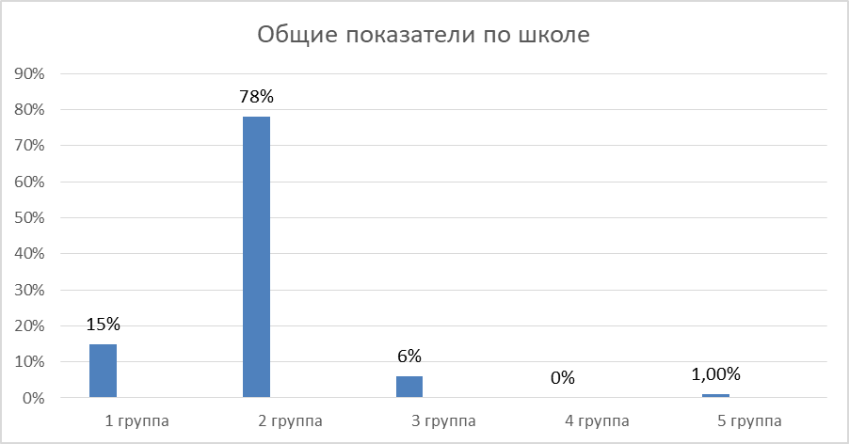

Школа имеет столовую на 110 посадочных мест. Дети питаются бесплатно: 58 учащихся начальных классов и 22 из среднего и старшего звена (малообеспеченные семьи), что составляет 52% всего ученического состава. 48% - за плату. Организовано трехразовое питание для детей, проживающих в интернате и двухразовое для детей, посещающих группу продленного дня. Работает буфет, где учащиеся могут дополнительно приобрести булочки, пирожки и т. п.
Дополнительных образовательных (платных) услуг на базе школы нет. Вся кружковая работа, элективные курсы организованы на базе учебного заведения.
Воспитательная работа в МКОУ Мостовская СОШ имени Сергея Козлова
в 2019-2020 учебном году строилась в соответствии с планом воспитательной работы школы на этот учебный год.
Для осуществления воспитательной деятельности в школе имеется достаточный кадровый потенциал: заместитель директора по воспитательной работе, педагог - организатор, библиотекарь, 2 учителя физической культуры, 11 классных руководителей.
Воспитательная работа в 2019 - 2020 учебном году осуществлялась на основании воспитательной программы школы, плана воспитательной работы и была направлена на реализацию поставленных целей и задач. Главную роль в реализации поставленных целей и задач играют педагоги и учащиеся - непосредственные участники учебно-воспитательного процесса. Для решения задач при составлении плана воспитательной работы школы учитывались возрастные, физические и интеллектуальные возможности учащихся, а также их интересы. Это было специально планированное воздействие на личность учащихся с целью формирования значимых социальных свойств личности, которое происходило как в учебное время, так и во внеурочное.
Цель и задачи воспитательной работы школы в прошедшем учебном году:
- Формирование активной гражданской позиции через духовно-нравственное развитие.
- Укрепление нравственности, основанной на свободе воли и духовных отечественных традиций, внутренней установке личности школьника поступать согласно своей совести.
- Формирование личности школьника в духе культуры мира и ненасилия, толерантности, взаимопонимания и сотрудничества, уважения демократии, прав и свобод человека.
- Совершенствование образовательной среды для поддержки и развития одаренных детей, условий для предоставления качественного дополнительного образования, самореализации и творческого развития личности.
- Расширение сферы деятельности и усиление роли детских объединений в гражданско - патриотическом воспитании детей и подростков.
- Формирование у учащихся трудолюбия, способности к преодолению трудностей, целеустремленности и настойчивости в достижении результатов.
- Укрепление института семьи, ответственного родительства, профилактика социального сиротства.
- Развитие и формирование потребности в здоровом и безопасном образе жизни.
- Активизирование воспитательной работы образовательной организации по профилактике правонарушений, бродяжничества, безнадзорности, терроризма, экстремизма, раннего семейного неблагополучия.
- Формирование у школьников позитивной адаптации к жизни, как процесса сознательного достижения человеком относительно устойчивых отношений между собой, другими людьми и миром в целом.
- Расширение воспитательного потенциала для подготовки обучающихся к профессиональному выбору, умению ориентироваться в мире профессий, в ситуации на рынке труда и в системе профессионального образования, в собственных интересах и возможностях.
С учетом общешкольного плана работы были составлены планы воспитательной работы в классах, применялись разнообразные формы, методы и технологии работы с классным коллективом. Целенаправленно велась работа по воспитанию патриотизма и любви к Родине. Классные руководители работали над формированием здорового образа жизни и сознательной дисциплины.
Для решения указанных задач при составлении плана воспитательной работы школы на 2019 - 2020 учебный год учитывались возрастные, психологические, физические и интеллектуальные возможности учащихся, а также их интересы. Для достижения поставленных целей разработана система планирования и контроля, которая охватывает все направления воспитательного процесса, реализуемые посредством осуществления воспитательных программ: «Духовно – нравственное воспитание», «Гражданско - патриотическое воспитание», «Здоровый и безопасный образ жизни.
План воспитательной работы школы и внеклассная работа классных руководителей сориентированы по следующим направлениям:
- духовно-нравственное;
- гражданско-патриотическое;
- экологическое;
- художественно-эстетическое;
- спортивное – оздоровительное;
- профилактическое.
Данные направления реализуются через традиционные школьные мероприятия:
- Сентябрь: День знаний, День здоровья
- Октябрь: День учителя
- Ноябрь: День матери
- Декабрь: Новогоднее представление для учащихся начальной школы и пятиклассников
- Май и февраль: Месячник патриотического воспитания
- Март: Праздник 8 Марта (концерт)
- Апрель: Месячник по благоустройству школьной территории
- Май: День Победы, Последний звонок, Торжественная линейка, посвященная окончанию учебного года
- Июнь: Выпускной бал
По всем этим направлениям предусмотрены воспитательные мероприятия в общешкольном плане работы, в планах работы классных руководителей, учителей-предметников, руководителей кружков и спортивных секций.

Система воспитательной работы в школе по направлениям

Духовно-нравственное
Основная цель духовно-нравственного воспитательного процесса в школе — это создание эффективных условий для формирования духовности и нравственности школьников.
Мероприятие | Участники | Количество | Призёры
- Свято – Тихоновская конференция в г.Торопец | Классные руководители | 11 человек
Экскурсия в Московский экспериментариум. | Учащиеся 7-11 классов | 35 человек
Фестиваль «Рождественская звезда – 2020» г.Зубцов | Танцевальный дуэт «Аурум» | 2 человека
Творческий конкурс «Светлая пасха» п.Оленино | Учащиеся 1-4 кл. | 10 человек

Гражданско-патриотическое
Целью гражданско-патриотического воспитания в школе является создание условий для формирования личности гражданина и патриота России с присущими ему ценностями, взглядами, установками, мотивами деятельности и поведения.
Мероприятие | Участники | Количество | Призёры
Конкурс моделей образца военной техники периода ВОВ | Учащиеся 1-4 кл. | 6 человек | 1,2 и 3 места
«Я-ГРАЖДАНИН» п.Оленино | Учащиеся 7-11 кл. | 7 человек | 2 место
«День победы» онлайн - акция «Бессмертный полк»  П.Мирный | Классные руководители и учащиеся школы  - л. | 45 человек

Экологическое
Цель экологического воспитания– сформировать у детей целостный взгляд на природу и место человека в ней, ответственное отношение к окружающей среде, выработать навыки грамотного и безопасного поведения в природе и быту.

Мероприятие | Участники | Количество | Призёры
«Урожай - 2019» | Учащиеся 1-9 кл. | 120 человек
Мероприятие «Лесная газета» Центральный лесной заповедник. Нелидовский р-он | Учащиеся 1 – 4 кл. | 59 человека
Конкурс поделок муниципального этапа регионального конкурса «Зеркало природы» | Учащиеся | 2 человека | 1место -2 уч.  2 место – 1 уч.

Спортивное – оздоровительное
Цель физического воспитания школьников - способствовать всестороннему гармоническому развитию детей, развивать разнообразные двигательные умения и навыки, формировать физически культурную личность.
Школа ежегодно проводит дни и месячники «Здоровья». Учащиеся готовят и проводят: лекции, доклады, сценарии, анкетирование «Алкоголь, никотин – злейшие враги здоровья», «Наркотики и наркомания – чума 20 и начала 21 века». Школа поддерживает тесную связь с медицинскими работниками амбулатории п. Мирный.
В школе сложилась система спортивно – оздоровительной работы:
1. Дни здоровья, когда проводятся легкоатлетические кроссы, веселые старты, соревнования по спортивным подвижным играм.
2. С февраля 2007 года школа ежегодно проводит соревнования по биатлону на кубок Сергея Козлова, нашего выпускника в честь которого названа школа, геройски погибшего в схватке с бандитами в составе 6 роты 104 полка ВДВ Псковской дивизии 1 марта 2000 года. В соревновании участвуют команды не только образовательных учреждений района, но и других районов Тверской области.
3. Ребята в школе занимаются спортивными играми: волейбол, футбол, баскетбол, пулевой стрельбой, спортивной гимнастикой, спортивными и бальными танцами, легкой атлетикой, лыжными гонками, биатлоном.
Наличие серьезной спортивной базы (спортивный зал, хоккейная коробка, специализированный гимнастический зал, лыжная база) способствует укреплению и сохранению здоровья учащихся, формированию у них потребности в здоровом образе жизни.
Мероприятие | Участники | Количество | Призёры
«Кросс нации» | Учащиеся 1 – 11 кл. | 138 человек | 1,2,3 места
Межрайонный турнир по футболу, посвященный Всероссийскому Дню физкультурника.(с. Слаутино) | Учащиеся 8 – 11 кл. | 9 человек | 2 место
Турнир по мини-футболу. п.Оленино | Учащиеся | 6 человек | 2 и 3 места
Районные соревнования по стрельбе п.Мирный | Учащиеся | 5 человек | 1 и 2 места(команда)
Соревнования по лыжным гонкам памяти кавалеров ордена Мужества Сергея Козлова и Дениса Стребина  (п. Чуприяновка) | учащиеся | 6 человек
Лыжные соревнования. п.Оленино | Учащиеся | 6 человек | 3 место (команда)  1 место – 1 уч.  2 место – 1 уч.
Районные соревнования по пулевой стрельбе на «Кубок Сергея Козлова» | Учащиеся | 6 человек | 1 место (команда)

Эстетическое
Воспитание основ эстетической культуры, способность различить и видеть прекрасное.
Развитие художественных способностей.
Воспитание чувства любви к прекрасному.
Ожидаемые результаты:
Учащиеся знакомятся основными направлениями эстетической культуры.
Получат возможность для развития художественных способностей и эстетического вкуса.

Мероприятие | Участники | Количество | Призёры
Конкурс декоративно-прикладного творчества «Медаль для мамы» | Учащиеся 1- 4 кл. | 20 человек | 1 место – 4 уч.  2 место – 2 уч.  3 место – 2 уч.
Конкурс декоративно-прикладного творчества «Новогодняя игрушка» | Учащиеся 1 – 6 кл. | 6 человек | 2 место – 1 уч.  3 место – 5 уч.
«Ёлка главы» | Учащиеся 2 – 10 кл. | 12 человек
Районный КВН лиги юниоров сезона 2019 | Учащиеся 4 – 11 кл. | 14 человек | 3 место (команда)
Конкурс декоративно-прикладного творчества «Украшение для мамы» | Учащиеся 1 – 4 кл. | 1 человек | 3 место
Всероссийский конкурс «Живая классика» | Учащиеся 5 -10 кл. | 6 человек | 1 ,2 и 3 место

Профилактическое
Профилактическая работа в школе направлена на оздоровления условий семейного, школьного воспитания, на коррекцию личности «трудного» подростка, так же на восстановление его социального статуса в коллективе сверстников, на безопасность.
Мероприятия | Участники | Количество
Месячник по ПДД | Учащиеся 1 – 11 кл. | 140
Месячник по Пожарной Безопасности | Учащиеся 1 – 11 кл. | 140
Антинаркотический месячник | Учащиеся 5 – 11 кл. | 76
Месячник «Безопасность на воде» | Учащиеся 1 – 11 кл. | 140

В своей работе классные руководители использовали различные формы организации детей: беседы, круглые столы, классные часы, тренинги и т.д. Классные руководители проводили в классах классные часы в соответствии со своим планом воспитательной работы, а также единые классные часы, посвященные знаменательным датам, событиям, общешкольным мероприятиям: «День знаний», «День учителя», «Золотая Осень», «Весёлые старты», «День матери», «В гостях у сказки (Новогодние утренники)», «А ну-ка, мальчики», «8 марта», «На вечно в памяти!» (9 мая), «Прощай школа!», «Праздник детства».
Конкурсы рисунков и выставки поделок: «Урожай - 2018», «Портрет мамы», «Новогодние открытки», «День птиц», «Подарок маме», «День космонавтики», «День победы»
Анализ деятельности классных руководителей за текущий учебный год показывает, что их профессиональное мастерство имеет хороший уровень. Практически все педагоги имеют многолетний опыт работы в роли классного руководителя.
Классные руководители владеют целым арсеналом форм и способов организации воспитательного процесса, имеют высокую теоретическую и методическую подготовку
Подготовку в целеполагании, планировании, организации и анализе воспитательной работы, достаточно уверенно ориентируются в современных педагогических концепциях воспитания и используют их как основу для педагогической деятельности. Именно методическое объединение играет большую роль в повышении общетеоретического, методического уровня классных руководителей и их квалификации. В сентябре месяце были проверены все планы воспитательной работы классных руководителей.
Кроме того, проводилась аналитико-диагностическая работа с коллективом классных руководителей: формирование банка данных о классных руководителях, сбор сведений о методических темах классных руководителей, отчет классных руководителей по итогам организации занятости учащихся в кружках и секциях, индивидуальная работа с учащимися «группы риска». На протяжении полугодия также осуществлялась проверка правильности ведения классными руководителями документации, контроль над выполнением воспитательного плана, посещение классных часов.
Педагогический коллектив постоянно ведёт работу по укреплению связи с родителями обучающихся. В основу работы положены принципы: сотрудничество родителей и педагогического коллектива школы; ответственность родителей и коллектива школы за результаты воспитания детей; взаимного доверия.
В школе выпускается школьная газета под руководством Сергеевой И.Т. Главный редактор – ученица 8 класса Михайлова Полина.

ВЫВОД: Подводя итоги воспитательной работы 2019-2020 учебного года, следует отметить, что педагогический коллектив школы стремится успешно реализовать намеченные планы, решать поставленные перед ним задачи.

Оценки и отзывы потребителей образовательных услуг.
Школа является центром культурно-спортивной работы в поселке. Постоянно действующий тренажерный и спортивный залы: дружеские спортивные встречи жителей поселка и старшеклассников.

Цель и задачи работы школы на новый учебный год

В основе учебной и воспитательной деятельности лежит единая цель – создание комфортной образовательной среды, способствующей раскрытию индивидуальных особенностей учащихся, умственному, нравственному, эмоциональному, физическому развитию личности, развитию творческих возможностей учащихся, в совокупности обеспечивающих возможности их самоопределения и самореализации в современных условиях. Эта цель реализуется на учебных занятиях, во внеурочной деятельности классных коллективов и во внеурочных занятиях творческих групп дополнительного образования.

Задачи школы:
- Создать условия для получения всеми учащимися общего образования в соответствии с Федеральным законом № 273-ФЗ «Об образовании в Российской Федерации» и образовательными программами.
- Создать условия для развития ключевых компетенций учащихся.
- Обеспечить систему мер по преодолению неуспешности обучения.
- Обеспечить подготовку педагогических кадров к решению перспективных проблем развития образования в школе.
- Реализовать в практике работы школы эффективные образовательные программы и технологии, в том числе информационные.
- Создать в школе условия для формирования у школьников гражданской ответственности и принятия норм, принципов и идеалов добра, справедливости, толерантности, чести, достоинстве.
- Формировать трудовую мотивацию, обучать основным принципам построения профессиональной карьеры и навыкам поведения на рынке труда, способности к успешной социализации в обществе и активной адаптации на рынке труда.
- Воспитать патриотов России, граждан правового демократического государства, уважающих права и свободу личности.
- Формировать основы культуры здоровья, сознательного отношения к семейной жизни, профилактика правонарушений в обществе и дома.

Приоритетные направления работы:
- Сохранение контингента учащихся.
- Обновление содержания образования и обеспечение качества образования в соответствии с государственными образовательными стандартами, на основе отбора соответствующих содержанию образования современных педагогических технологий.
- Инструктивно - методическая работа с учителями - предметниками и классными руководителями.
- Формирование образовательной и воспитательной среды через целевые программы
- Работа с одаренными детьми (выявление, развитие и адресная поддержки одаренных и талантливых детей в различных областях интеллектуальной и творческой деятельности)
- Работа с родителями

Единая методическая тема:

«Совершенствование качества образовательного процесса в условиях перехода на федеральный государственный образовательный стандарт начального общего и основного общего образования»

- Организация деятельности общеобразовательного учреждения, направленной на обеспечение доступности общего образования

Основные направления работы
1.1. Мероприятия по реализации прав детей, закрепленных Уставом школы
1.2. Учет детей из «группы риска»
1.3. Предупреждение неуспеваемости
1.4. Организация питания детей
1.5. Меры по созданию необходимых санитарно – гигиенических условий, охране
Здоровья детей, профилактике дорожного травматизма.
1.6. Организационно-педагогические мероприятия на начало учебного года

1.1. Мероприятия по реализации прав детей, закрепленных Уставом школы

№ | Мероприятия | Сроки | Ответственные
 | Совещание при директоре с повесткой дня:  1) «Об обеспечении учащихся учебниками»;  2) «О начале нового учебного года»;  3) «О проведении праздника «День знаний»;  4) «Об организации питания в школьной столовой»;  5) «О результатах общественно-полезного труда учащихся в летний период»  6) «Итоги работы летнего оздоровительного лагеря»;  7) «Календарно-тематическое планирование по предметам» | 01.09.20 | Директор школы,  Зам. Директора по УВР и ВР  Библиотекарь
 | Комплексная проверка охвата всех детей школьного возраста обучением в школе, в системе профессионального образования.  Сбор данных о трудоустройстве выпускников 9-х классов | 1-10 сентября | Заместители директора по УВР и ВР, классные руководители
 | Зачисление учащихся в 1-й класс (издание приказа по школе). Комплектование классов. | до 1 сентября | Директор школы
 | Комплектование ГПД | Сентябрь | Зам.директора по ВР
 | Оказание материальной помощи детям из многодетных и малообеспеченных семей | Август - сентябрь | Зам. директора по ВР, классные руководители
 | Организация учащихся на индивидуальном, семейном обучении | Сентябрь | Зам. директора по УВР
 | Учет движения учащихся за летний период | до 1 сентября | Директор школы, секретарь
 | Рассмотрение и согласование учебных программ учителей | до 1 сентября | Зам.директора по УВР
 | Внесение изменений в алфавитную книгу учащихся | по мере зачисления | Секретарь
 | Составление расписания уроков и кружков | до 05.09 | Зам. директора по УВР и ВР
 | Организация школьного самоуправления | с 1.09 по 12.09 | Зам. директора по ВР
 | Регистрация детей дошкольного возраста | 24-30 марта | Зам. директора по УВР и ВР,  учителя начальных классов
 | Собрание с родителями будущих первоклассников | Апрель | Зам. директора по УВР и ВР,  учителя начальных классов
 | Организация родительского всеобуча | в течение года | Зам. директора по УВР и ВР
 | Родительское собрание «О проведении подготовительных занятий с 5-6-летними детьми» | март | Зам. директора по УВР и ВР

1.2. Учет детей из «группы риска»

№ | Мероприятия | Сроки | Ответственные
1. | Учет детей «группы риска». Составление персональных карточек. | В течение года | Классные руководители,  Зам.директора по ВР
2. | Контроль охвата кружковой работой всех склонных к правонарушениям учащихся | В течение года | Классные руководители,  Зам.директора по ВР
3. | Организация взаимодействия с КДН и субъектами профилактики | В течение года по отдельному плану | Зам.директора по ВР
4. | Контроль посещения детьми из «группы риска» учебных занятий, школьных и классных мероприятий | В течение года | Классные руководители,  Зам.директора по ВР
5. | Заслушивание отчетов классных руководителей о работе с «трудными» детьми и неблагополучными семьями на заседаниях Совета профилактики | По плану | Классные руководители,  Зам.директора по ВР
6. | Организация наставничества среди педагогов над детьми из неблагополучных семей | В течение года | Наставники  Зам.директора по ВР

1.3. Предупреждение неуспеваемости

№ | Мероприятия | Сроки | Ответственные
 | Выявление учащихся, испытывающих учебные затруднения | В течение года | Педагоги-предметники, классные руководители
 | Контроль посещения учащимися занятий, выявление причин их отсутствия на уроках и принятие своевременных мер по обеспечению посещаемости | В течение года | Зам. директора по УВР и ВР,  классные руководители
 | Организация работы с второгодниками и учащимися, имеющими академическую задолженность. | Август – сентябрь | Зам. директора по УВР и ВР, классные руководители
 | Изучение мотивации к обучению учащихся | 1 и 4 четверть | Классные руководители
 | Определение «поля успешности» каждого учащегося | Постоянное наблюдение | Классные руководители, педагоги-предметники
 | Контроль работы с отстающими учащимися | В течение года | Зам. директора по УВР и ВР,  классные руководители
 | Родительские собрания | По плану ВР | Классные руководители

1.4. Организация питания детей

№ | Мероприятия | Сроки | Ответственные
1. | Составление списков учащихся, нуждающихся в бесплатном питании. Издание приказа. | До 1.09 | Классные руководители  Зам.дир.по ВР
2. | Назначение ответственного за организацию горячего питания в школе | До 1.09 | Директор школы
3. | Составление графика питания учащихся по классам во время перемен | До 1.09 | Директор школы

1.5. Меры по созданию необходимых санитарно – гигиенических условий, охране
здоровья детей, профилактике дорожного травматизма.

№ | Мероприятия | Сроки | Ответственные
1. | Организация и проведение встреч медработника с учащимися и их родителями по профилактике различных заболеваний | В течение года | Зам. директора по УВР и ВР  медсестра
2. | Организации подвижных (игровых) перемен | В течение года | Зам. директора по ВР,  учителя начальных классов
3. | Проведение Дней Здоровья | 1 раз в четверть | Зам. директора по ВР
4. | Соблюдение санитарно-гигиенических норм в школе | Ежедневно | Медработник, зам.директора по АХР
5. | Статистический анализ заболеваемости учащихся | 2 раза в год | Медработник амбулатории п.Мирный, зам. директора по УВР
6. | Профилактика физического здоровья детей | По отдельному плану | Зам. директора по ВР, классные руководители.
7. | Оформление «Листка здоровья» в классных журналах | Сентябрь | Медработник
8. | Озеленение учебных кабинетов | Сентябрь | Зав.кабинетами
9. | Организация и проведение занятий и викторин по ПДД | По плану ВР | Зам. директора по ВР, классные руководители.
10. | Проведение недели безопасности дорожного движения | По плану ВР | Зам. директора по ВР, классные руководители.
11. | Проведение классных часов «Безопасный маршрут» | В течение года | Зам. директора по ВР, классные руководители.
12. | Родительское собрание «Безопасность ребенка на дороге» | По плану ВР | Зам. директора по ВР, классные руководители.
13. | Беседы с инспектором ГИБДД, ГИМС и линейным отделом ж/д | В течение года по плану совместной работы | Зам. директора по ВР, классные руководители.
14. | Экскурсия по посёлку с целью изучения дорожно-транспортной обстановки | Сентябрь | Зам. директора по ВР, классные руководители.
15. | Оформление стендов по ПДД, безопасности на воде, безопасности на железнодорожном транспорте | В течение года | Зам. директора по ВР, классные руководители.
16. | Проведение Дня защиты детей | Май | Зам. директора по ВР, преподаватель ОБЖ
17. | Выпуск школьной газеты на тему «Будьте здоровы» | По плану ВР | Совет старшеклассников
18. | Проведение диспансеризации школьников | По графику  Амбулатории п.Мирный | Медсестра амбулатории п.Мирный  Зам. директора по ВР,
19. | Проведение родительских собраний по профилактике инфекционных заболеваний | Сентябрь, декабрь | Зам.директора по ВР, медперсонал амбулатории  п. Мирный

1.6. Организационно-педагогические мероприятия на начало года

№ | Мероприятия | Сроки | Ответственные
1. | Укомплектовать школу педагогическими кадрами | До 20.08 | директор
2. | Организовать горячее питание в школе. Собрать заявки от классных руководителей. Составить график питания учащихся по классам. Издать приказ по школе. Организовать дежурство в столовой. Назначить ответственного за организацию горячего питания по школе. | До 1.09 | директор
3. | Организовать прием в 1 класс. Издать приказ. | До 31.08 | директор
4. | Назначить классных руководителей, зав.кабинетами, руководителей кружков, определить смежность занятий по классам, помещения и учебные кабинеты. | До 1.09 | директор
5. | Разработать план работы школы на новый учебный год, подготовить педагогический совет | До 16.08 | директор
6. | Ознакомить вновь прибывших учителей и учащихся с локальными актами и Уставом школы | До 1.09 | директор
7. | Проверить наличие книжного фонда школьных учебников и методической литературы | До 1.09 | директор
8. | Организовать индивидуальное обучение в школе | До 5.09 | директор
9. | Изучить постановления, приказы по вопросам образования, методические письма и рекомендации, изданные в летний период и ознакомить с ними учителей | До 5.09 | директор
10. | Утвердить планы работы факультативов, предметных кружков, календарно-тематическое планирование учителей, планы воспитательной работы классных руководителей | До 10.09 | директор
11. | Составить расписание занятий | До 5.09. | Зам.директора по УВР
12. | Проверить наличие, обновить документацию:  Контрольные журналы по результатам проверок  Журнал учета пропусков и замены уроков  Классные журналы  Журналы факультативных занятий | До 5.09. | Зам.директора по УВР
13. | Провести инструктивное совещание с классными руководителями об основных воспитательных общешкольных мероприятиях в 2016-2017 уч.г. | До 5.09. | Зам.директора по ВР
14. | Подготовить отчеты на начало года | До 5.09. | Зам.директора по УВР
15. | Оформить личные дела учащихся 1 класса | До 01.09. | Секретарь, классный руководитель
16. | Составить списки «трудных» детей, учащихся, состоящих на различных видах учета с указанием наставников | До 15.09 | Зам.директора по ВР
17. | Выявить учащихся, нуждающихся в оказании материальной помощи. | До 31.07. | Зам.директора по ВР, классные руководители.

- Работа с педагогическими кадрами

Основные направления работы
  - Работа педагогического совета.
  - Работа с молодыми специалистами.
  - Повышение квалификации учителей, их самообразование.
  - Профессиональные конкурсы
  - Работа учебных кабинетов.
2.7 Мероприятия по охране труда

2.1. Работа педагогического совета

№ | Содержание | Сроки |  | Форма и методы |  | Ответственные
1 | «Анализ работы школы: достижения, проблемы и задачи на 2020-2021 учебный год» | Август 2020 |  | Педагогический совет |  | Директор
2 |  | Декабрь 2020 |  | Педагогический совет |  | Директор
  «О национальных целях и стратигических
  задачах развития Российской Федерации
  на период до 2024 года»
3 | «Организация содержания образования в контексте развития функциональной грамотности».  Использование в обучении инновационных методов, современных образовательных и информационно-коммуникационных технологий, т.е. использование технологии дистанционного обучения, применение on-line уроков лучших преподавателей, психологическое содействие в выборе наиболее продуктивных методов и средств обучения; совместное (коллегиальное) обсуждение процесса и результатов профессиональной деятельности. |  | Март,  2021 |  | Педагогический совет | Директор
4 | «О допуске выпускников 9,11 классов к проведению ГИА» |  | Май, 2021 |  | Педагогический совет | Директор
5 | «О переводе учащихся в следующий класс» |  | Май, 2021 |  | Педагогический совет | Директор
5 | «Об итогах ГИА и выдаче аттестатов об основном общем образовании» |  | Июнь 2021 |  | Педагогический совет | Директор
6 | «Об итогах ГИА и выдаче аттестатов о среднем общем образовании» |  | Июнь – июль  2021 |  | Педагогический совет | Директор

2.2. Работа с молодыми специалистами

№ | Содержание | Сроки | Форма и методы | Ответственные
1. | Назначение наставников | Август |  | Заместитель директора по УВР
2. | Согласование выбора темы самообразования молодыми специалистами | Сентябрь | Заседания МО | Заместитель директора по УВР
3. | Знакомство с нормативными документами по организации образовательной и воспитательной деятельности | Сентябрь-октябрь | Работа наставника и молодого специалиста | Заместитель директора по УВР, наставники
4. | Оказание помощи в овладении методами преподавания предмета и воспитания школьников | В течение года | Работа наставника и молодого специалиста | Наставники
5. | Обсуждение результатов конференций, семинаров, круглых столов | В течение года | Работа наставника и молодого специалиста | Наставники
6. | Посещение уроков, внеклассных мероприятий по предмету | В течение года | Работа наставника и молодого специалиста | Наставники
7. | Отчёт о работе с молодыми специалистами | Май |  | Наставники

2.3. Повышение квалификации учителей, их самообразования

№ | Содержание | Сроки | Форма и методы | Ответственные
1 | Составление списка педагогов, нуждающихся в курсах повышения квалификации | Апрель | Заявка | Зам.директора по УВР
2 | Посещение курсов повышения квалификации руководителями школы и учителями | В течение года | Курсы повышения квалификации | Администрация школы
3 | Посещение конференций, методических семинаров, тематических консультаций, уроков творчески работающих учителей, организуемых в городе, школе | В течение года |  | Администрация школы
4 | Участие в вебинарах, дистанционных видеоконференциях и др. формах повышения квалификации с применением информационных технологий | В течение года |  | Администрация школы
5 | Взаимопосещение уроков | В течение года |  | Заместитель директора по УВР
6 | Отчеты о самообразовании педагогов | В течение года | Заседания МО | Заместитель директора по УВР  Руководители МО

2.4. Профессиональные конкурсы

№ | Содержание | Сроки | Ответственные
1 | «Учитель года» | По плану УО | Зам.директора по УВР
2 | Участие в дистанционных конкурсах | В течение уч. года | Зам.директора по УВР
3 | Заочный районный конкурс педмастерства | По плану УО | Зам.директора по УВР

2.5. Работа учебных кабинетов

№ | Содержание | Сроки | Форма и методы | Ответственные
1. | Проверка готовности кабинетов к новому учебному году (ремонт, паспорт и план работы кабинета) | Май - август | Смотр кабинетов | Административная комиссия
2. | Соблюдение правил техники безопасности, санитарно-гигиенических норм в учебном кабинете | В течение года | Контроль | Ответственный за охрану труда
3. | Укомплектование кабинета оборудованием и учебно-методическим комплексом средств обучения | По мере поступления финансирования |  | Директор
4. | Обеспечение кабинета дидактическими и раздаточными материалами по его профилю | В течение года | Накопление мет. и дидактических материалов | Ответственный за кабинет
5. | Проведение школьного и конкурса-смотра учебных кабинетов, определение победителя, представление кабинета на городской конкурс. | II четверть | Конкурс | Администрация школы

2.6. Мероприятия по охране труда

№ | Содержание | Сроки | Форма и методы | Ответственные
1 | Обеспечение качественной подготовки и приемки кабинетов, мастерских, спортзала и здания школы к новому учебному году | До 20.08 | Акты приемки | Директор, зам.директора по АХР
2 | Организация обучения работников школы по вопросам охраны труда | 1 раз в три года | Посещение курсов | Директор
3 | Обучение работников школы правилам безопасности на рабочих местах | 1 раз в год | Инструктаж | Директор, преподаватель ОБЖ
4 | Обучение учащихся школы основам безопасности жизнедеятельности | В течение года | Уроки | Преподаватель ОБЖ
5 | Оформление в кабинетах уголков по охране труда | Сентябрь | Стенды | Зав. кабинетами,  классные руководители
6 | Проведение испытания спортивного оборудования | Август | Акты | Директор
7 | Проведение регулярных медосмотров работников и учащихся | 1 раз в год |  | Директор, медработник амбулатории п.Мирный
8 | Обеспечение кабинетов и мастерских аптечками | Июнь-август |  | Медработник, зам. директора по АХР
9 | Проверка наличия инструкций по охране труда во всех кабинетах, мастерских, спортзале | Август |  | Директор, зав. кабинетами
10 | Проведение вводного инструктажа по охране труда со всеми вновь принятыми лицами с регистрацией в журнале | В течение года |  | Директор
11 | Проведение инструктажей с учащимися по охране труда при организации общественно-полезного труда, проведении внешкольных мероприятий, при организации летней оздоровительной работы с регистрацией в журнале | В течение года |  | Классные руководители, зам. директора по ВР

- Деятельность педагогического коллектива, направленная на совершенствование образовательного процесса.

Основные направления работы:
3.1. Работа по преемственности начальной школы с основной
3.2. Дифференциация обучения школьников по различным направлениям учебного
плана. Профилизация и предпрофильная подготовка.
3.3. Работа с одаренными детьми.
3.4. Работа по информационным технологиям
3.5. Работа по адаптации 1-класников к обучению в школе.

3.1. Работа по преемственности начальной школы с основной школой.

№ | Содержание работы | Сроки | Ответственные
1. | Нулевой замер знаний и умений учащихся 5 классов по русскому языку, математике. | 1-я неделя сентября | Председатели МО
2. | Родительское собрание в 5 классе (Ознакомление с особенностями адаптационного периода, системой требований к учащимся 5-х классов) | 2-я неделя сентября | Классный руководитель, учителя – предметники, психолог
3. | Классно-обобщающий контроль в 5 классе | Сентябрь – 2-я неделя октября | Администрация школы
4. | Малый педсовет по итогам КОК | 3-я неделя октября | Зам.директора по УВР
5. | Родительское собрание в 5 классе «Пути формирования познавательных интересов учащихся. Итоги успеваемости за I четверть» | Октябрь | Администрация школы,  классный руководитель
6. | Совместное заседание учителей начальной школы и пед. коллектива будущих 5-х классов.  Совместная работа учителей русского языка и литературы, математики, начальной и основной школ по формированию орфографической зоркости и вычислительных навыков у учащихся | Апрель | Зам.директора по УВР,  председатели МО
7. | Взаимопосещение уроков учителями начальных классов и основной школы | В течение года | Заместитель директора по УВР
8. | Совместная проверка учителями начальной школы и русского языка техники чтения учащихся в 4-м классе | 1-я неделя апреля | Заместитель директора по УВР
9. | Изучение результатов обучения и уровня сформированности УУД выпускника начальной школы. Составление характеристики. | 2-я неделя  мая | Классный руководитель
10. | Родительское собрание с учащимися 4-го класса. Знакомство с будущими учителями, психологическая готовность к обучению в 5 классе. | 3-я неделя мая | Директор, зам.директора по УВР

3.2. Дифференциация обучения школьников по различным направлениям учебного
плана. Профилизация и предпрофильная подготовка.

№ | Содержание работы | Сроки | Ответственные
1. | Анкетирование учеников 9 класса с целью выявления интересов и предпочтений в разных сферах деятельности | Апрель | Зам.директора по УВР
2. | Организация работы по созданию программ краткосрочных курсов по выбору на следующий учебный год (с учетом результатов анкетирования) | Апрель – май | Зам.директора по УВР
3. | Родительское собрание с учащимися «Цели и задачи предпрофильной подготовки учащихся» | Сентябрь | Классный руководитель,  зам.директора по УВР
4. | Ознакомление учащихся с перечнем профессий и специальностей, по которым проводится обучение в городе «Где, чему и как учат» | Сентябрь | Учитель технологии
5. | Диагностика интересов и склонностей личности учащихся 9 класса. Профконсультирование. | Октябрь | Учитель технологии
6. | Экскурсии и ознакомление с работой предприятий посёлка | По согласованию | Учитель технологии
7. | Оформление и обновление стенда «Выбираем профессию» | В течение года | Учитель технологии
8. | Общешкольная акция «Профориентационная сессия»:  - Конкурс рисунков «Профессии моих родителей»  - Конкурс творческих работ «Интересная профессия»  - Конкурс газет «Калейдоскоп профессий»  - Конкурс рекламных роликов «Все работы хороши»  - Классные часы, интеллектуальные конкурсы | Май | Администрация школы
9. | Выработка рекомендаций по формированию профессионального выбора 9-иклассников. Индивидуальные консультации. | Март | Учитель технологии
10. | Систематизация, обобщение и анализ профориентационной работы в школе | Май | Администрация
11. | Сбор данных о трудоустройстве выпускников. | 1-я неделя сентября | Классный руководитель, зам.директора по ВР

3.3. Работа с одаренными детьми.

№ | Содержание работы | Сроки | Ответственные
1 | Определение группы учащихся, имеющих повышенную мотивацию к обучению | Сентябрь-октябрь | Учителя-предметники, классные руководители
2 | Включение в план работы МО изучение вопроса «Культура умственного труда» | Сентябрь | Руководители МО
3 | Проведение школьных олимпиад по химии, биологии, математике, физике, русскому языку, истории и др., а также в начальной школе | Октябрь-ноябрь | Заместитель директора по УВР  Руководители МО
4 | Подготовка детей к участию в школьных и районных предметных олимпиадах | В течение года | Учителя – предметники
5 | Проведение интеллектуальных марафонов в рамках предметных недель | По плану | Учителя-предметники
6 | Организация участия учащихся в районных и областных конкурсах, и ученических конференциях | По плану | Зам.директора по УВР и ВР
7 | Представление характеристики учащихся на награждение премией мэра | Апрель | Зам.директора по УВР, классный руководитель
8 | Проведение школьного праздника хорошистов | Май | Зам.директора по УВР

3.4. Работа по информационным технологиям.

№ | Содержание работы | Сроки | Ответственные
1. | Планирование графика работы кабинета информатики в урочное и внеурочное время | 1-я неделя сентября | Зам. Директора по УВР
2. | Систематизация программного обеспечения | В течение года | Зам. Директора по УВР
3. | Обеспечение работы единой сети и выхода в Интернет | В течение года | Зам.директора по УВР
4. | Поддержка сайта школы, обновление информации на сайте | В течение года | Администратор сайта
5. | Контроль за работой электронной почты | Ежедневно | Директор
6. | Выпуск мультимедийных классных альбомов | В течение года | Зам.директора по ИКТ  классные руководители
7. | Развитие материальной базы информационного центра | В течение года | Директор
8. | Пополнение копилки презентационных уроков и внеклассных мероприятий | В течение года | Зам.директора по УВР и ВР
9. | Участие в районных и областных конкурсах с использованием информационных технологий | В течение года | Зам.директора по УВР, ВР, ИКТ
10. | Использование информационных технологий в управлении школы | В течение года | Директор, секретарь
11. | Проведение уроков и внеклассных мероприятий с применение компьютерной техники | В течение года | Учителя, зам.директора по УВР и ВР
12. | Организация обучающих занятий для учителей-предметников с целью повышения информационной грамотности | В течение года | Зам.директора по ИКТ
13. | Пропаганда и распространение новых информационных технологий | В течение года | Зам.директора по ИКТ
14. | Содействие родителям в вопросах информатизации и компьютерных технологий | В течение года | Зам.директора по ИКТ

3.5. Работа по адаптации 1-классников к обучению в школе.

№ | Содержание работы | Сроки | Ответственные
1. | Анализ личных дел учащихся 1 класса. Работа с медкартами учащихся. | Сентябрь | Зам. Директора по УВР
2. | Проверка соблюдения письма МО РФ «Рекомендации по организации обучения первоклассников в адаптационный период» | Сентябрь, 1 неделя | Зам. Директора по УВР
3. | Проверка соблюдения режима дня ГПД, организация работы ГПД | Сентябрь. 2 неделя | Зам.директора по ВР
4. | Проверка заполнения журнала 1 класса. Выполнение рекомендаций МО РФ об адаптационном периоде 1-классников | Сентябрь. 2 неделя | Зам.директора по УВР
5. | Посещение уроков в 1 классе. Предупреждение нагрузок учащихся 1 класса. | Сентябрь-октябрь | Зам.директора по УВР
6. | Организация внеурочной деятельности 1-классников | Сентябрь, 1 неделя | Зам.директора по ВР
7. | Родительское собрание «Развиваем речь: проблемы, трудности, пути их преодоления» | Сентябрь | Зам.директора по УВР,  классный руководитель
8. | Диагностика уровня развития предпосылок к учебной деятельности, исследование мотивации к обучению | Сентябрь-октябрь | Классный руководитель

4. Работа с родителями учащихся.

Основные направления работы:
4.1. Повышение психолого-педагогических знаний родителей;
4.2. Вовлечение родителей в учебно-воспитательный процесс;
4.3. Участие родителей в управлении школой.

4.1. Повышение психолого-педагогических знаний родителей

№ | Содержание работы | Сроки | Ответственные
1. | Родительское собрание «О проведении подготовительных занятий с 5-6-летними детьми» | Апрель | Зам. директора по УВР и ВР
2. | Собрание с родителями будущих первоклассников | Апрель | Классный руководитель
3. | Родительское собрание в 5 классе (Ознакомление с особенностями адаптационного периода, системой требований к учащимся 5-х классов) | 2-я неделя сентября | Классный руководитель, учителя – предметники
4. | Родительское собрание «Роль семьи в формировании гармоничных межнациональных отношений» | Сентябрь | Классный руководитель,  зам.директора по УВР
5. | Проведение собрания родителей учащихся 9-х классов по теме «Порядок проведения государственной итоговой аттестации» | Апрель  2 неделя | Директор
6. | Содействие родителям в вопросах информатизации и компьютерных технологий | В течение года | Зам.директора по УВР
7. | Родительское собрание с учащимися 4-го класса. Знакомство с будущими учителями, психологическая готовность к обучению в 5 классе. | 3-я неделя мая | Директор
8. | Родительские собрания «Как помочь ребенку учиться», «Профилактика дезадаптации подростков» | По плану ВР | Классные руководители
9. | Родительское собрание в 1 классе «Развиваем речь: проблемы, трудности, пути их преодоления» | Сентябрь | Классные руководители
10. | Родительское собрание в 5 классе «Пути формирования познавательных интересов учащихся. Итоги успеваемости за I четверть» | Октябрь | Администрация школы,  классный руководитель
11. | Общешкольное родительское собрание «Воспитание нравственности» | Март | Зам.директора по ВР

4.2. Вовлечение родителей в учебно-воспитательный процесс

№ | Содержание работы | Сроки | Ответственные
1. | Родительское собрание «Безопасность ребенка на дороге» | По отдельному плану | Зам. Директора по ВР, классные руководители.
2. | Проведение Дня открытых дверей | 4 раза в год | Администрация школы
3. | Проведение совместных спортивно-оздоровительных праздников и соревнований | По отдельному плану | Администрация школы,  классные руководители,  учитель физ.воспитания.
4. | Проведение родительских собраний по классам | По плану воспит. работы | Классные руководители

4.3. Участие родителей в управлении школой.

№ | Содержание работы | Сроки | Ответственные
1. | Проведение заседаний родительского комитета школы | 2 раза в год | Администрация школы
2. | Проведение заседаний классных родительских комитетов | 1 раз в четверть | Классные руководители
3. | Проведение родительской конференции | Январь | Администрация школы
4. | Работа управляющего Совета школы | В течение года | Администрация школы

5.Организационно-педагогические мероприятия.

Совещания при директоре

Сроки | Рассматриваемые вопросы | Докладчик
Сентябрь | Об обеспеченности учащихся учебниками | Библиотекарь
Сентябрь | О начале учебного года | Директор
Сентябрь | О проведении праздника «День знаний» | Зам.дир. по ВР
Сентябрь | Об организации питания в школьной столовой | Зам.дир. по ВР
Сентябрь | Информация о дальнейшем обучении и трудоустройстве выпускников 9-х классов | Кл.руководит.
Сентябрь | Явка учащихся, оставленных на повторное обучение | Кл.руководит.
Сентябрь | Организация обучения на дому | Зам.дир. по УВР
Сентябрь | Социальный паспорт школы, профилактическая и педагогическая поддержка неблагополучных семей и учащихся | Зам.дир. по ВР
Сентябрь | Состояние ТБ на начало учебного года, предупреждение ЧС, профилактика ДТП. | Зам.дир. по ВР
Сентябрь | Итоги медицинского осмотра сотрудников школы | Медработник
Октябрь | Посещение занятий учащимися | Зам.дир. по ВР
Октябрь | Организация горячего питания | Зам.дир. по ВР
Октябрь | Состояние обучения учащихся «группы риска» | Зам.дир. по ВР
Октябрь | Накопляемость оценок. Орфографический режим в журналах | Зам.дир. по УВР
Октябрь | Система работы кл.рук. и учителей-предметников с дневниками учащихся | Зам.дир. по ВР
Октябрь | Занятость учащихся на осенних каникулах | Зам.дир. по ВР
Октябрь | Проведение школьного этапа Всероссийской олимпиады школьников | Зам.дир. по УВР
Октябрь | Выполнение единых требований к уроку | Зам.дир. по УВР
Ноябрь | Посещаемость занятий учащимися, состоящими на внутришкольном учете | Зам.дир. по ВР
Ноябрь | Работа с неуспевающими и слабоуспевающими учащимися | Зам.дир. по УВР
Ноябрь | Соблюдение режима дня школьниками (рейд по микрорайону) | Зам.дир. по ВР
Ноябрь | Состояние журналов на конец I четверти | Зам.дир. по УВР
Ноябрь | Выполнение санитарных норм и правил в школе | Медработник, зам.директора по АХР.
Ноябрь | Итоги КОК в 5 классе | Зам.дир.по УВР
Декабрь | Организация дежурства по школе | Зам.дир. по ВР
Декабрь | Выполнение учебных программ | Зам.дир. по УВР
Декабрь | Результаты второго этапа Всероссийской олимпиады школьников. | Зам.дир. по УВР
Декабрь | О проведении новогодних праздников и организации зимних каникул. Соблюдение ТБ во время каникул. | Зам.дир. по ВР
Декабрь | Анализ работы школы за I полугодие | Зам.дир. по УВР  Зам.дир. по ВР  Руководители МО
Январь | Работа кружков и факультативов. Организация внеурочной деятельности в 1- 6-х классах в рамках введения ФГОС. | Зам.дир. по ВР
Январь | Итоги работы МО в I полугодии | Руководители МО
Январь | Работа классных руководителей по программе военно-патриотического воспитания | Зам.дир. по ВР
Февраль | Посещаемость занятий и успеваемость детей «группы риска» | Зам.дир. по ВР
Февраль | Организация предпрофильного обучения | Зам.дир. по УВР
Февраль | Качество и периодичность проверки тетрадей | Руководители МО
Февраль | Состояние посещаемости учащимися | Зам.дир. по ВР
Март | Посещаемость занятий учащимися | Зам.дир. по ВР
Март | Соблюдение режима дня школьниками (рейд по микрорайону) | Зам.дир. по ВР
Март | Работа школьной детской организации | Зам.дир. по ВР
Март | Проверка журналов на конец III четверти | Зам.дир. по УР
Март | Выполнение единых требований к учащимся 1 класса | Зам.дир. по УВР
Март | Организация летнего оздоровительного отдыха учащихся | Зам.дир. по УВР
Март | Культура ведения дневников учащимися | Зам.дир. по ВР
Апрель | Состояние посещаемости учащимися | Зам.дир. по ВР
Апрель | Результаты работы по профилактике девиантного поведения детей и подростков | Зам.дир. по ВР,
Апрель | Анализ участия школы в городских и областных олимпиадах, конкурсах, мероприятиях | Зам.дир. по ВР
Апрель | Отчет о работе по охране прав детства | Ответственный
Апрель | Отчет о работе библиотеки | Библиотекарь
Апрель | Подготовка учащихся к промежуточной аттестации. Итоги независимого мониторинга знаний учащихся | Зам.дир. по УВР
Апрель | Работа школьной детской организации и органов школьного самоуправления | Руководитель ШДО
Апрель | Организация летнего оздоровительного отдыха учащихся | Зам.дир. по УВР
Май | Организация набора в 1-ый класс | Руководитель МО
Май | Посещаемость школы учащимися | Зам.дир. по ВР
Май | Ход промежуточной аттестации школьников | Зам.дир. по УВР
Май | Роль школьной библиотеки в учебном процессе школы | Зав.библиотекой
Май | Отчеты классных руководителей о работе с классом | Зам.дир. по УВР
Май | Подведение итогов по преемственности между начальным и основным звеном. | Зам.дир. по УВР
Май | Прохождение программ | Зам.дир. по УВР
Май | Готовность к организации летнего оздоровительного отдыха учащихся | Зам.дир. по УВР

6. Организация внутришкольного контроля.

Основные направления работы:
6.1. Контроль выполнения Федерального закона № 273-ФЗ «Об образовании в Российской Федерации»
6.2. Контроль за преподаванием учебных дисциплин
6.3. Контроль уровня знаний, умений, навыков
6.4. Контроль за ведением классных журналов, электронных дневников
6.5. Контроль за ведением тетрадей учащимися
6.6. Контроль за дневниками учащихся
6.7. Классно-обобщающий контроль
6.8. Контроль за воспитательной работой

  - Контроль выполнения Федерального закона № 273-ФЗ
«Об образовании в Российской Федерации»

Сроки | Вопросы, подлежащие контролю | Ответственные | Форма обсуждения результатов
 | 1. Информация о дальнейшем обучении и трудоустройстве выпускников 9-х классов | Классные руководители | Совещание при директоре
 | 2. Организация обучения на дому | Зам.дир.по УВР | Совещание при директоре
 | 3. Посещение занятий учащимися | Зам.дир.по ВР | Совещание при директоре
Октябрь | 1. Посещение занятий учащимися | Зам.дир. по ВР | Совещание при директоре
Октябрь | 2. Организация горячего питания | Зам.дир. по ВР | Совещание при директоре
Октябрь | 3. Состояние обучения учащихся «группы риска» | Зам.дир. по ВР | Совещание при директоре
Ноябрь | 1. Посещаемость занятий учащихся, стоящими на внутришкольном учете | Зам.дир. по ВР | Совещание при директоре
Январь | 1. Организация обучения на дому | Зам.дир.по УВР | Совещание при директоре
Январь | 2. Работа кружков, факультативов | Зам.дир. по ВР | Совещание при директоре
Январь | 3. Соблюдение режима дня школьниками (рейд по микрорайону) | Зам.дир.по УВР  Зам.дир. по ВР | Совещание при директоре
Февраль | 1. Посещаемость занятий и успеваемость детей «группы риска» | Зам.дир. по ВР | Совещание при директоре
Март | 1. Посещаемость занятий учащимися | Зам.дир. по ВР | Совещание при директоре
Март | 2. Организация дежурства по школе | Зам.дир. по ВР | Совещание при директоре
Апрель | 1. Работа Совета Профилактики | Зам.дир. по ВР | Совещание при директоре
Апрель | 2. Подготовка материалов к итоговой аттестации выпускников школы | Зам.дир.по УВР | Совещание при директоре
Май | 1. Организация набора в первый класс | Зам.дир.по УВР | Совещание при директоре
Май | 2. Посещаемость школы учащимися | Зам.дир. по ВР | Совещание при директоре
Май | 3. Итоги промежуточной аттестации | Зам.дир.по УВР | Совещание при директоре
Июнь | 1. Организация работы трудовых бригад | Зам.дир. по ВР | Совещание при директоре
Июнь | 2. Организация летнего отдыха учащихся | Зам.дир. по ВР | Совещание при директоре
Июнь | 3.Занятость учащихся, состоящих на различных видах учета в летний период | Зам.дир.по УВР | Отчеты в отдел образования

6.2. Контроль за преподаванием учебных дисциплин

Сроки | Вопросы, подлежащие контролю | Ответственные | Форма обсуждения результатов
Сентябрь  Октябрь | Комплектование кружков, факультативов  Работа педагогов над организацией повторения материала (русский язык, математика)  Преемственность в обучении и развитии УУД | Зам.дир. по ВР  Зам.дир.по УВР | Совещание при директоре  Заседание МО
Ноябрь  Декабрь | Работа по оптимизации методов и средств обучения. Качество и уровень методической подготовки учителя.  Выполнение требований к методическому построению урока. | Зам.дир.по УВР | Педсовет
Январь  Февраль | Система работы педагогов по ликвидации пробелов в знаниях учащихся  Реализация тем самообразования в практике работы педагога | Зам.дир.по УВР | Совещание при директоре  Семинар
Март  Апрель  Май | Реализация тем самообразования в практике работы педагога  Проведение промежуточной аттестации  Подготовка учащихся к ГИА | Зам.дир. по УВР | Совещание при директоре  Семинар
Март  Апрель  Май |  | Зам.дир. по УВР | Совещание при директоре

6.3. Контроль уровня знаний, умений, навыков

Сроки | Вопросы, подлежащие контролю | Ответственные | Форма обсуждения результатов
Сентябрь Октябрь Ноябрь | 1. Входные диагностические контрольные работы во 2-9 х классах  2. Проверка техники чтения учащихся 2-5 классов  3. Контрольные срезы в 5 классах | Зам.дир.по УВР | Справка
Декабрь | Мониторинг качества обучения по итогам 1 полугодия | Зам.дир.по УВР | Анализ работы по итогам 1 полугодия
Апрель | Контроль техники чтения во 2-5 классах | Зам.дир.по УВР | Справка
Май | Мониторинг качества обучения по итогам года | Зам.дир.по УВР | Анализ работы по итогам года

6.4. Контроль за ведением классных журналов, электронными дневниками

Сроки | Вопросы, подлежащие контролю | Ответственные | Форма обсуждения результатов
Сентябрь | Выявление уровня работы классных руководителей по первичному оформлению классных журналов.  Своевременность заполнения журналов учителями-предметниками. Система работы педагогов с электронными дневниками | Зам.дир.по УВР | Совещание при директоре.
Октябрь | Система опроса на уроке. Состояние журналов на конец 1-ой четверти. Объективность выставления оценок. Система работы педагогов с электронными дневниками | Зам.дир.по УВР | Справка
Декабрь | Соблюдение единого орфографического режима в журналах. Успеваемость учащихся. Система работы педагогов с электронными дневниками | Зам.дир.по УВР | Справка
Март | Состояние журналов на конец 3 четверти. Объективность выставления оценок за 3 четверть. Своевременность выставления в журнал оценок за письменные работы. Выполнение государственных программ. Система работы педагогов с электронными дневниками | Зам.дир.по УВР | Справка
Май | Объективность выставления четвертных и годовых оценок. Готовность журналов к сдаче в архив. Система работы педагогов с электронными дневниками | Зам.дир.по УВР | Совещание при директоре

6.5. Контроль за ведением тетрадей учащимися

Сроки | Вопросы, подлежащие контролю | Ответственные | Форма обсуждения результатов
Сентябрь | Соблюдение установленного орфографического режима. Качество проверки рабочих тетрадей учащихся 5 класса по русскому языку и математике. Соблюдение требований ежедневной проверки тетрадей, аргументированность оценок, организация работы над ошибками. Хронометраж объема домашнего задания по рабочим тетрадям. Внешний вид тетрадей. | Руководители МО | Справка
Ноябрь | Качество и периодичность проверки рабочих тетрадей. Внешний вид тетрадей. Соблюдение установленного орфографического режима. | Руководители МО | Справка
Февраль | Соблюдение установленного орфографического режима. Проверка тетрадей для контрольных работ. Соответствие контрольных работ программным требованиям и тематическому планированию на момент проверки. | Руководители МО | Совещание при директоре
Май | Система работы учителя с рабочими тетрадями учащихся | Руководители МО | Совещание при директоре.

6.6. Контроль за дневниками учащихся

Сроки | Вопросы, подлежащие контролю | Ответственные | Форма обсуждения результатов
Сентябрь | Работа классных руководителей и учителей-предметников с дневниками учащихся. Своевременность выставления оценок, работа родителей с дневниками, культура ведения дневников учащимися. | Зам.дир. по ВР | Справка
Ноябрь | Своевременность выставления оценок за 1 четверть в дневники, оповещение родителей об итогах 1 четверти. Связь с родителями посредством дневника. | Зам.дир. по ВР | Справка
Март  Апрель | Работа классных руководителей и учителей-предметников с дневниками учащихся. Своевременность выставления оценок, работа родителей с дневниками, культура ведения дневников учащимися.  Своевременность выставления оценок за 3-ю четверть в дневники | Зам.дир. по ВР | Совещание при директоре
Май | Выборочная проверка дневников учащихся. Выявление и анализ основных недочетов работы классных руководителей и учителей-предметников с дневниками учащихся. Рекомендации на следующий год. | Зам.дир. по ВР | Справка

6.7. Классно-обобщающий контроль

Сроки | Вопросы, подлежащие контролю | Ответственные | Форма обсуждения результатов
Ноябрь | 5 класс «Адаптация учащихся 5-го класса к условиям обучения на второй ступени обучения школы» | Зам.дир.по УВР  Зам.дир. по ВР  Руководители МО | Совещание при директоре
Март, 3-я неделя | Выполнение единых требований у учащимся 1-го класса | Зам.дир.по УВР  Зам.дир. по ВР  Руководители МО | Совещание при директоре
Апрель | 9 класс «Подготовка учащихся к ГИА» | Зам.дир.по УВР  Зам.дир. по ВР  Руководители МО | Совещание при директоре

6.8. Внутришкольный контроль
за организацией воспитательной деятельности

Месяц | Объект контролирования |  |  | Что проверяется  Цель проверки | Форма контроля |  | Выход на результат
Сентябрь | Кл.руководители  1-9 классы  Руководители кружков, секций, воспитателей ГПД |  |  | Содержание планов воспитательной работы, социального паспорта  Цель: Проверить соответствие содержания планов кл.рук-лей возрастным особенностям учащихся: актуальность решаемых задач и соответствие задачам школы, умение кл.рук-лей анализировать работу с классом.  Комплектование групп, кружков, секций, ГПД.  Цель: способствовать работе кружков дополнительного образования. | Анализ планов  Собеседование с кл.рук-лями  Собеседование с учащимися.  Посещение занятий, собеседование с учащимися и руководителями. |  | Информация
Октябрь | Кл.руководители  1-9 классы |  |  | Работа по организации школьного самоуправления  Работа кл.рук-лей и рук-лей кружков, секций по развитию познавательных интересов учащихся, по росту интеллектуального уровня, по творческому развитию.  Цель: Проверить соответствие намеченного плана мероприятий проводимой работе по данному направлению  Организация каникул. | Анализ документов по детской организации.  Посещение заседаний секторов, выполнение планов.  Посещение классных часов, мероприятий по этому направлению. |  | Выступление  на МО
Ноябрь | Кл.руководители  1-9 классы |  |  | Работа по профилактике правонарушений среди учащихся девиантного поведения.  Цель: Проверить качество индивидуальной работы с детьми девиантного поведения. Привлечение их к работе кружков, секций, творческому досугу. | Анализ документации по «трудным» учащимся.  Посещение ими внеурочных мероприятий, секций, кружков. |  | Справка.
Декабрь | Кл.руководители  1-9 классы |  |  | Подготовка к Новогодним и Рождественским праздникам, к каникулам.  Цель: Проверить, насколько учитываются потребности и интересы учащихся при планировании зимних каникул.  Организация зимних каникул. | Анализ планов зимних каникул.  Посещение мероприятий  Собеседование с учащимися |  | Совещание при директоре
Январь | Кл.руководители  1-9 классы |  |  | Работа кл.рук-лей по воспитанию гражданско-патриотических качеств учащихся.  Цель: Определить результативность проведённой работы, намеченной в плане по гражданско-патриотическому воспитанию. | Анализ соответствующего раздела плана воспитательной работы. |  | Информация к совещанию по итогам 1-го полугодия
Февраль | Кл.руководители  6-9 классы |  |  | Классные часы  Цель: Познакомиться с системой проведения классных часов, с их содержанием, формой, результативностью. | Посещение классных часов.  Беседы с учащимися. |  | Информация
Март |  | Кл.руководители  1-9 классы | Выполнение намеченных школой мероприятий в планах классных рук-лей.  Состояние всеобуча.  Выполнение Закона «Об образовании» |  | Посещение мероприятий.  Собеседования с кл.рук-лями | Информация.
Апрель |  | Кл.руководители  1-8 классы | Подведение предварительных итогов работы по экологическому направлению, программы безопасности |  | Посещение классных часов, мероприятий по этому направлению. | Информация  на совещании при директоре.
Май |  | Зав.библиотекой  Руководители кружков, секций | Роль школьной библиотеки в учебном процессе школы.  Отчёт за год.  Завершение учебного года (летняя оздоровительная кампания) |  | Посещение библиотечных часов, книжных выставок. | Выступление на совещании при директоре.

7.Деятельность педагогического коллектива, направленная на совершенствование воспитательной работы.

Сентябрь
Основная деятельность | Работа с учащимися |  | Социально-педагогическая деятельность
Основная деятельность |  |  | кл.руководители | родители | совместная работа
Основная деятельность | 1 - 4 класс | 5 – 9  класс | кл.руководители | родители | совместная работа
1. День Знаний  2. Работа с Уставом школы. Составление социального паспорта школы (классов). Работа с «трудными» и н/благополучными семьями (сверка всеобуча)  3. Корректировка планов воспитательной работы и программ  4.Уборка школьной территории (трудовой десант)  5.Планирование работы школьного музея.  6. Планирование внеурочной деятельности (кружки, секции)  7. Работа по плану ШДО | Торжественная линейка, посвященная  1 сентября  Месячник «Внимание, дети!» (ПДДТ)  Встречи с работниками ГИББД.  Тематические классные часы  Неделя пропаганды знаний о правильном питании.  Праздник Осени. Выставка рисунков «Закружила листва золотая…».  Спортивный марафон.  Неделя доп.образования. |  | Корректировка плана воспитательной работы  Подготовка родительского собрания.  Оформление социального паспорта класса, корректировка списка семей, детей, состоящих на различных видах учета.  Посещение семей, составление актов на питание.  Работа по выборам школьного родительского комитета. | Организация родительского комитета, помощь классному руководителю.  Общешкольное родительское собрание | Составление плана совместной деятельности с ОДН, ПДН ЛОП  Подготовка документов на КДН  Встреча с сотрудниками ГИББД (профилактические беседы).  Корректировка картотеки микрорайона (н/благополучные семьи)  Корректировка сведений по микрорайону

Октябрь
Основная деятельность | Работа с учащимися |  | Социально-педагогическая деятельность
Основная деятельность |  |  | кл.руководители | родители | совместная работа
Основная деятельность | 1 – 4  класс | 5 – 9  класс | кл.руководители | родители | совместная работа
Трудовой десант (уборка территории школы и помощь городу)  Акция «Успей сказать нет»  День пожилых людей, акция «Дом без одиночества» (5-9 классы)  День Учителя. День самоуправления.  Экологическая неделя | Конкурс рисунков «Тебе посвящаю, учитель»  Акция  Праздник «Посвящение в 1-классники» | Поздравление «Тебе, дорогой, мой, милый, друг-учитель»  Беседа с ветеранами ВОВ и тружениками тыла. Оказание посильной помощи  День пожилых людей, акция «Дом без одиночества» (5-9 классы) | Индивидуальные беседы, консультации.  Работа с плохо посещающими детьми  Индивидуальные собеседования по успеваемости и посещаемости «трудных» учащихся.  Разработка классных часов  Корректировка плана ВР по школе | Беседы «Профилактическое закаливание от простуды» (совместно с медработником)  Административный день (индивидуальные беседы, встречи, консультации с родителями) | Заседание профилактического Совета совместно с ПДН и работниками КДН.  Совместная работа с уличным комитетом по Дню пожилого человека.

Ноябрь

Основная деятельность | Работа с учащимися |  | Социально-педагогическая деятельность
Основная деятельность |  |  | кл.руководители | родители | совместная работа
Основная деятельность | 1 – 4  класс | 5 – 9  класс | кл.руководители | родители | совместная работа
Организация каникул  Месячник по профилактике правонарушений  Неделя «Познавательный час в музее».  Неделя детства  День Матери  День открытых дверей (по отдельному плану)  Работа по плану ШДО | По отдельному плану  По отдельному плану  Концертная программа «Моя милая мама» |  | Профилактические беседы во время посещения семей (дети «группы риска»)  Заседание МО классных руководителей.  Работа с необучающимися.  Контроль за плохо посещающими учащимися.  Занятость учащихся во внеурочное время.  Организация Дня открытых дверей | Работа с неучащимися и плохо посещающими учащимися (родительский комитет)  Составление карты занятости учащихся в каникулярное время  Помощь в подготовке концерта «Моя милая мама» | Совместная работа с ГИМС «Тонкий лёд»  Посещение городских выставок, музеев, архива

Декабрь

Основная деятельность | Работа с учащимися |  | Социально-педагогическая деятельность
Основная деятельность |  |  | кл.руководители | родители | совместная работа
Основная деятельность | 1 – 4  класс | 5 – 9  класс | кл.руководители | родители | совместная работа
День Конституции  Декада профориентационной работы  Новогоднее КТД.  Памятные даты истории России  Проведение мероприятий, посвященных всемирному дню борьбы со СПИДом  Работа по плану ШДО | По отдельному плану  По отдельному плану  Конкурс новогодних поделок и костюмов  Новогодние елки в школе и ЦДТ (мэра)  По отдельному плану  По отдельному плану  По отдельному плану |  | Индивидуальные консультации с «трудными детьми»  Подготовка общешкольного родительского собрания  Участие в городской акции «Паспорт гражданина РФ», приуроченной к Дню Конституции | Родительские собрания.  Помощь в организации мероприятий во время Декады профориентационной работы, Новогоднего КТД, памятных дат в истории России.  Помощь при оформлении паспорта для ребенка | Заседание Совета профилактики.  Рейды в семьи учащихся, имеющих пропуски и неуспевающих  Индивидуальные беседы с «трудными» (сотрудники ОДН)  Составление карты занятости учащихся , состоящих на профилактических учетах, опекаемых в каникулярное время

Январь
Основная деятельность |  | Работа с учащимися |  |  | Социально-педагогическая деятельность
 |  | 1-4 классы |  | 5-9 классы | Кл.руководители | Родители | совместная работа
Зимние каникулы.  Корректировка плана на 2-ое полугодие  Месячник правового воспитания. День подростка.  Памятные даты истории России  Рождественские встречи  Неделя спорта  Работа по плану ШДО |  | По отдельному плану  По отдельному плану  Рождественские игры-гадалки |  |  | Контроль за проведением классных мероприятий  Собеседование с классными руководителями по итогам I полугодия.  Корректировка планов воспитательной работы на II полугодие. | 1. Проведение классных родительских собраний  2.Встреча с воспитателем ГПД «Оказание помощи в подготовке домашних заданий» | 1. Совместный Совет профилактики с приглашением сотрудников ОДН, КДН, родительского комитета.  2. Рейд в неблагополучные семьи.  3. Контроль за посещением учащихся (работа на микрорайоне)  4.Корректировка сведений по микрорайону
Февраль
Основная деятельность |  | Работа с учащимися |  |  | Социально-педагогическая деятельность
 |  | 1-4 классы | 5-9 классы |  | кл.руководители | родители | совместная работа
Месячник военно-патриотического воспитания.  Неделя «Музей и дети».  Месячник по профилактике правонарушений  Памятные даты истории России  Работа по плану ШДО  День открытых дверей |  | 1. Подготовка и проведение праздника 23 февраля  2.Конкурсно-развлекательная программа  3.Смотр строя и песни.  4.Классные часы  5.Уроки в школьном музее | 1. Встреча с воинами-интернационалистами. Уроки мужества  2. Классные часы  3. Проведение Дня Святого Валентина  4.Смотр строя и песни.  5.Исторический час в школьном музее |  | Оказание психолого-педагогической помощи в общении с трудными подростками  Организация и проведение мероприятий по основной деятельности | Заседание родительского комитета  Помощь в организации смотра строя и песни (пошив футболок, беретов, пилоток)  Привлечение родителей к проведению мероприятий в рамках месячника военно-патриотического воспитания. | 1. Заседание профилактического Совета.  2. Рейды в неблагополучные семьи.  3.Информационные встречи с сотрудниками ОДН, КДН сотрудниками полиции (шефы).  4.Работа по правонарушениям и преступлениям среди н/летних
Март
Основная деятельность |  | Работа с учащимися |  |  | Социально-педагогическая деятельность
 |  | 1-4 классы | 5-9 классы |  | кл.руководители | родители | совместная работа
Декада профориентационной работы  Подготовка и проведение концертной программы, посвященной 8 марта.  КТД «Правильное питание – основа здоровья»  Весенние каникулы (по отдельному плану). Неделя детской книги  Работа по плану ШДО |  | 1. КТД  2. Классные часы, посвящённые Дню 8 марта.  3.КТД «Правильное питание – основа здоровья»  4. Праздник великой Масленицы  5.Весенние каникулы (по отдельному плану) | 1. КТД  2. Литературно-музыкальная программа - 8 марта!  3.КТД «Правильное питание – основа здоровья»  4.Праздник Масленицы.  Спортивные состязания  5.Весенние каникулы (по отдельному плану) |  | Индивидуальная работа с уч-ся.  Рейды в семьи учащихся.  Посещение образовательных организаций города, предприятий в рамках декады профориентационной работы  Составление карты занятости учащихся в каникулярное время | Помощь в организации концертной программы, посвященной 8 марта  Помощь в организации экскурсий в образовательные организации города, предприятия в рамках декады профориентационной работы | 1. Заседание профилактического Совета.  2. Индивидуальная работа с «трудными» (посещение, успеваемость, ОДН)  3. Занятость «трудных» во внеурочное время (контроль кружков, секций). Рейды в семьи «трудных».  4.Соместная работа с МЧС «Опасности весеннего льда»  5.Приглашение специалистов медицинских заведений с беседами по здоровому питанию
Апрель
Основная деятельность | Работа с учащимися |  |  |  | Социально-педагогическая деятельность
Основная деятельность | 1-4 классы |  | 5-9 классы |  | кл.руководители | родители | совместная работа
Месячник безопасности (ПБ, антитеррор)  Всемирный день здоровья.  Всемирный день Земли.  Марш парков и заповедников  Конкурс скворечников  «Птичий городок»  Операция «Милосердие», операция «Память».  Работа по плану ШДО | Тематические кл.часы  Конкурс по ПДД «Безопасное колесо»  По отдельному плану |  | По отдельному плану  Спортивные соревнования  По отдельному плану  Посещение ветеранов и тружеников тыла, пожилых людей |  | 1. Информация по предварительным итогам успеваемости класса  2. Собеседование с администрацией (по плану на следующий год)  3.Составление предварительной карты летней занятости детей и подростков | Родительское собрание будущих первоклассников.  Общешкольное родительское собрание (организация летней оздоровительной кампании)  Индивидуальные беседы с родителями по организации занятости детей в период летних каникул | Операция «Милосердие» (посещение одиноких пожилых людей).  Заседание профилактического Совета
Май
Основная деятельность | Работа с учащимися |  |  |  | Социально-педагогическая деятельность
Основная деятельность | 1-4 классы |  | 5-9 классы |  | кл.руководители | родители | совместная работа
Месячник «За здоровье и безопасность наших детей». День ГО  Неделя доп.образования. Выставка детского творчества (творческие отчеты кружков). Защита проектов  Неделя ПДД  Праздник хорошистов  Спортивный фестиваль школьников.  Работа по плану ШДО | КТД «Помнит мир спасенный» к 9 мая  Выставка детских художественных работ «Память поколений».  По отдельному плану  КТД  По отдельному плану |  | КТД «Помнит мир спасенный» к 9 мая  Встречи с ветеранами ВОВ, воинами интернационалистами.  Акция «Чистые берега — чистые реки»  КТД  По отдельному плану |  | Анализ работы за год, планирование на следующий учебный год  Составление характеристик на учащихся | Итоговое заседание школьного  родительского комитета  Помощь в организации праздника хорошистов | Поздравления для ветеранов ВОВ и тружеников тыла.  Подведение итогов работы с ОДН (сверка учёта учащихся).  Утверждение и согласование карты летней занятости учащихся, состоящих на различных видах учета.
Июнь - июль
Основная деятельность | Работа с учащимися |  |  |  | Социально-педагогическая деятельность
Основная деятельность | 1-4 классы |  | 5-9 классы |  | кл.руководители | родители | совместная работа
1. Организация работы летнего оздоровительного лагеря  2.Организция общественно-полезного труда  3.Организация индивидуального трудоустройства учащихся | Профотряд Волонтеры. Куратор ШДО  Организации занятий на спортивной площадке школы в рамках проекта «Молодежь голосует за здоровье!» |  |  |  | Работа по организации летнего отдыха.  Контроль за организацией досуга детей, состоящих на различных видах учета, в летний период | 1. Помощь родительского комитета в организации летнего отдыха.  2. Помощь в ремонте классов | 1. Помощь в организации досуга детей, находящихся дома.  2. Контроль детей, находящихся на учете ОДН
Август
Работа профотрядов  Подготовка линейки 1-го сентября | Отряд «Милосердие» - оказание помощи пожилым людям на микрорайоне. Куратор ШДО |  |  |  |  |  | Контроль детей, находящихся на учете ОДН

8.Укрепление материально-технической базы школы.

Сроки | Содержание | Ответственные
Сентябрь | Подготовка и сдача отчета школы и тарификации | Директор
Сентябрь | Сдача учебных кабинетов, их оборудование | Зам .директора по АХР
Сентябрь | Подготовка школы, кабинетов к зиме | Зам .директора по АХР
Сентябрь | Пополнение кабинетов учебно-наглядными пособиями в течение года | Директор, зав.кабинетами
Сентябрь | Исполнение сметы по итогам III квартала | Зам.директора по ВР
Сентябрь | Планирование сметы на 2017 год | Директор, Зам .директора по АХР
Сентябрь | Инструктаж по ТБ, охране здоровья, охране школьного имущества и личного имущества | Администрация
Октябрь | Инвентаризация кабинетов | Зам .директора по АХР
Октябрь | Проверка освещенности школы | Зам .директора по АХР, директор
Октябрь | Осмотр школьного здания, подполья, чердака | Зам .директора по АХР
Октябрь | Доведение до коллектива учителей, техперсонала, учащихся сведений о мерах противопожарной безопасности на период праздников | Администрация, классные руководители
Октябрь | Проверка состояния мебели в классах | Зам .директора по АХР
Октябрь | Подготовка учебных кабинетов к зимнему периоду (утепление окон, состояние отопительной системы) | Зам .директора по АХР
Ноябрь | Отчет о сохранности школьного имущества | Зам .директора по АХР
Ноябрь | Приобретение необходимого инвентаря для спортзала (в течение года) | Директор, зав.кабинетами
Ноябрь | Осмотр школьного здания, чердака | Зам .директора по АХР
Декабрь | Составление сметы на 2017 год | Директор
Декабрь | Осмотр школьного здания, чердака | Зам .директора по АХР
Декабрь | Доведение до коллектива сведений о мерах противопожарной безопасности при проведении новогодних утренников | Зам.директора по ВР
Декабрь | Проверка состояния мебели в классах | Зам .директора по АХР
Январь | О работе по предупреждению травматизма и других несчастных случаев | Зам.директора по ВР ,
Январь | Питание учащихся – итоги первого полугодия | Зам.директора по ВР
Февраль | Работа с детьми в группах с ослабленным здоровьем | Администрация
Февраль | Спортивная массовая работа в школе | Физрук
Март | Организация летнего отдыха учащихся | Зам.директора по ВР
Апрель | О смотре – конкурсе учебных кабинетов | Зам.директора по УВР
Май | Итоги спортивно-оздоровительной работы в школе | Физрук
Май | Организация летнего отдыха учащихся | Зам.директора по ВР
Май | Подготовка школы к летнему ремонту | Директор, Зам .директора по АХР
Июнь | Готовность кабинетов к новому учебному году | Ответственные за кабинет, Зам .директора по АХР
Июнь | Ремонт помещений школы | Директор, Зам .директора по АХР
Июнь | Закупки по плану | Директор, Зам .директора по АХР
Июнь | Проверка и установка ламп дневного освещения | Директор, Зам .директора по АХР

Методическая тема: «Совершенствование качества образовательного процесса в условиях перехода на федеральный государственный образовательный стандарт начального общего и основного общего образования»
Основная цель методической работы
- Повышение профессиональной компетенции и уровня квалификации педагогов.

Задачи методической работы
- Оказать помощь учителям в освоении и реализации инновационных образовательных технологий в рамках требований ФГОС.
- Обеспечить единство и преемственность между уровнями образования при переходе к непрерывной системе образования в условиях внедрения новых стандартов.
- Организовать научно-исследовательскую работу учителей и учащихся, организовать подготовку учащихся к предметным олимпиадам, конкурсам и конференциям.
- Продолжить работу по реализации ФГОС.
- Продолжить внедрение системно-деятельностного подхода в обучении; использовать инновационные технологий для повышения качества образования.
- Совершенствовать методику преподавания для организации работы с учащимися мотивированными на учебу, а также с низкой мотивацией обучения;
- Развивать и совершенствовать систему работы и поддержки одаренных учащихся.
- Привести в систему работу учителей-предметников по темам самообразования, активизировать работу по выявлению и обобщению, распространению передового педагогического опыта творчески работающих педагогов.
- Активизировать работу школьного сайта
- Продумать организацию взаимопосещения уроков

Направления методической работы

- Аттестация учителей.
- Повышение квалификации учителей (самообразование, курсовая подготовка, участие в семинарах, РМО, конференциях, мастер-классах).
- Управление качеством образования. Проведение мониторинговых мероприятий.
- Внеурочная деятельность по предмету.
- Обобщение и представление опыта работы учителей (открытые уроки, творческие отчеты, публикации, разработка методических материалов) на различных уровнях.
- Работа с молодыми и вновь прибывшими педагогами.

Формы методической работы

- Педагогический совет
- Методические пятиминутки
- Творческие группы
- Семинары
- Индивидуальные консультации с учителями-предметниками
- Аттестационные мероприятия
- Предметные Недели

Основные направления деятельности

1. Организация управленческой деятельности

№ | Содержание | Сроки | Форма и методы
 | Корректирование годового плана методической работы. | август-сентябрь | План работы  Приказ
 | Подготовка к организованному началу учебного года году. | сентябрь | Оформление методического уголка
 | Современные требования к оформлению школьной документации: рабочих программ, журналов, личных дел и др. | сентябрь | Совещание при директоре
 | Подготовка к педсовету | август | Тезисы выступлений
 | Участие в работе предметных секций в рамках августовской конференции. | август | Материалы секций
 | Организация методической работы в 2020-2021 учебном году | сентябрь | Приказ
 | Актуальные проблемы организации воспитательной работы классных руководителей в ходе внедрения ФГОС | сентябрь | ШМО классных руководителей
 | О новых требованиях к проведению итоговой аттестации выпускников | сентябрь | Совещание
 | Проведение методических пятиминуток для руководителей школьных методических объединений (по мере поступления проблемы) | В течение уч. года | Консультации
 | Мониторинг удовлетворенности педагогов качеством методической работы. | июнь | Результаты анкет
 | Анализ методической работы педколлектива за 2020/2021 учебный год. Приоритетные направления на следующий учебный год. | август | Педагогический  совет

2. Учебно-методическая работа

№ | Содержание | Сроки | Где заслушивается | Ответственные
1. | Отчеты учителей по темам самообразования | По отдельному графику | Творческий отчет | Руководители методических объединений
2. | Методические семинары  1. Конструирование урока в контексте ФГОС ООО.  2. Организация проектной и исследовательской деятельности обучающихся в условиях реализации ФГОС ООО  3. «Реализация личностных УУД через внеурочную деятельность»  4. Диагностика предметных и метапредметных результатов освоения образовательной программы основного общего образования | Ноябрь  Декабрь  февраль  апрель | Семинар - практикум | заместитель директора по  УВР, руководители методических объединений
3 | Открытые уроки  1.Открытые уроки учителей по теме методических семинаров  2. Открытые уроки аттестующихся педагогов  3.День открытых дверей (в рамках проведения методической недели) | ноябрь  декабрь  в течение года | Педагогический совет | заместитель директора по  УВР
4. | Предметные недели:  -открытые уроки  - открытое заседание методического объединения  - творческое общешкольное предметное мероприятие | По плану методических объединений | Отчеты руководителей методических объединений на педагогическом совете | заместитель директора по  УВР
5. | Организация индивидуальных консультаций педагогов | в течение года |  | заместитель директора по  УВР, руководители методических объединений
6. | Постоянно действующие методические семинары по реализации ФГОС ООО | По плану работы |  | заместитель директора по  УВР, руководители методических объединений
7. | Открытые заседания творческих групп | по плану методических объединений |  | руководители методических объединений

3. Работа школьных методических объединений

№ | Содержание | Сроки | Форма и методы | Ответственные
 | Новые формы организации образовательного процесса в 1-6 классах в аспекте ФГОС | Август | Заседания школьных методических объединений | заместитель директора по  УВР, руководители методических объединений
 | Обсуждение составления рабочих программ, программ кружков, элективных курсов | Август, сентябрь | Заседания школьных методических объединений | заместитель директора по  УВР, руководители методических объединений
 | Выполнение единых требований к обучающимся на уроках и во внеурочное время. | сентябрь | Заседания школьных методических объединений | заместитель директора по  УВР, руководители методических объединений
 | Семинары, внутришкольная учеба по организации и внедрению ФГОС | В течение года | Заседания школьных методических объединений | заместитель директора по  УВР, руководители методических объединений
 | Планирование и проведение предметных недель (1-9 классы) | по отдельному плану | Заседания школьных методических объединений | заместитель директора по  УВР, руководители методических объединений
 | Подготовка к участию в муниципальном этапе Всероссийской олимпиады. | По плану | По отдельному плану | заместитель директора по  УВР, руководители методических объединений
 | Ознакомление с новинками методической литературы | в течение года | Заседания школьных методических объединений | Руководители методических объединений

5. Работа с молодыми специалистами и вновь прибывшими педагогами

№ | Содержание | Сроки | Форма и методы | Ответственные
 | Мониторинг профессиональных затруднений молодых педагогов | Сентябрь | собеседование | заместитель директора по  УВР, руководители методических объединений
 | Определение наставников для оказания методической помощи молодым педагогам | Сентябрь | Заседания методических объединений | заместитель директора по  УВР, руководители методических объединений
 | Знакомство с нормативными документами по организации образовательного процесса, разработанными в ОУ | Сентябрь | Совещание при директоре | заместитель директора по  УВР, руководители методических объединений
 | Консультирование по вопросам разработки рабочих программ, ведению классных журналов. Ознакомление с нормативными документами, регламентирующими ведение школьной документации. | Сентябрь, в течение года | Работа наставника и молодого специалиста | заместитель директора по  УВР, руководители методических объединений
 | Составление плана – графика курсовой подготовки молодых педагогов. | Август, сентябрь | План-график | заместитель директора по  УВР, руководители методических объединений
 | Посещение уроков, внеклассных мероприятий по предмету. | в течение года | Работа наставника и молодого специалиста | заместитель директора по  УВР, руководители методических объединений
 | Проведение открытых уроков молодыми и вновь прибывшими педагогами | Март-апрель | Открытые уроки | заместитель директора по  УВР, рук. методобъединений
 | Мониторинг удовлетворенности молодых и вновь прибывших педагогов качеством оказываемой услуги (результатами своей деятельности) | Май | Анкетирование | заместитель директора по  УВР, руководители методических объединений
6. Повышение квалификации, самообразование педагогов

№ | Содержание | Сроки | Форма и методы | Ответственные
1. | Организация работы с аттестующимися педагогами | По отдельному графику | Совещания индивидуальные консультации  Посещение уроков | заместитель директора по УВР, руководители методических объединений
2 | Организация посещения курсов ПК руководителями школы и педагогами | Сентябрь- июнь | Курсы повышения квалификации | Администрация школы
3 | Организация плановой курсовой подготовки педагогов. | По графику в течение года | Курсовая подготовка | Зам.директора по УВР
4 | Проведение методических, обучающих, практических семинаров | в течение года | Семинары | Администрация школы,  руководители методических объединений
5 | Организация системы взаимопосещения уроков | в течение года | Записи в тетрадях посещений | Руководители методических объединений, учителя
6 | Знакомство с нормативно- правовой базой аттестации педагогических работников | Сентябрь | индивидуальные консультации | Зам.директора по УВР
7 | Работа учителей над методической темой по самообразованию | сентябрь-май | Заседания методических объединений индивид.консультации | Зам.директора по УВР,  руководители методобъединений
8 | Знакомство с новинками методической литературы, медиаресурсов по вопросам инноваций, дидактики, знакомство с современными нормативными документами | в течение года | Работа в интернете, с периодикой | Библиотекарь,  руководители методических объединений, заместитель директора по УВР
9 | Работа методических объединений | По отдельному плану | Заседания методических объединений | Руководители методических объединений
10 | Участие педагогов в работе методической службы города | По плану отдела образования | Заседания ГМО | Руководители методических объединений, зам.директора по УВР

7. Работа с учащимися

Сроки проведения | Тематика  мероприятия | Ответственный
Октябрь-Ноябрь | Муниципальный, школьный туры Всероссийской олимпиады школьников. | Руководители МО
В течение года. | Участие в образовательных конкурсах для учащихся и педагогов | учителя -предметники

План – график подготовки и проведения
государственной (итоговой) аттестации
в 9 классе в 2020 -2021учебном году

№  п/п | Мероприятия | Нормативные и инструктивные документы. | Срок исполнения | Организаторы и ответственные руководители
Анализ итогов проведения ГИА в 2020,
участие в ГИА-9 (ОГЭ) IX классов в 2021 году
1 | Заседание ШМО. «Анализ результатов ГИА 9 класс по предметам за 2019 -2020 учебный год и задачи на новый год» | Анализ результатов ГИА-9 за 2019-2020учебный год | Сентябрь 2020г | Зам. директора по УВР  руководитель ШМО
2 | Представление заявки в на участие в ГИА | Заявка | Согласно плана работы ЦОКО | Зам. директора по УВР
3 | Утверждение плана подготовки к ГИА 9 класс в 2021 году. | План | Август 2020г | Зам. директора по УВР
4 | Утверждение списка организаторов в пунктах проведения экзаменов (ППЭ) | Приказ по школе | Апрель 2020г. | Директор  Зам. директора по УВР
Организация работы по формированию распределенных информационных баз данных
5 | Формирование банка данных выпускников 9 классов. | По плану ЦОКО |  | Зам.директора по УВР
6 | Корректировка банка данных выпускников 9 классов. | По плану ЦОКО,  согласно изменениям списка учащихся ОУ | Март  2021г. | Зам.директора по УВР
7 | Организация и проведение ГИА в 9классе. | Согласно приказам комитета образования | Май- июнь  2021г. | Зам.директора по УВР
8 | Собеседования с классным руководителем | Протоколы родительских собраний | Декабрь 2020 –  май 2021 г. | Зам.директора по УВР  классный руководитель
Мероприятия по организации подготовки учителей-предметников
9 | Посещение семинаров по теме «Подготовка выпускников к ГИА» | По плану ЦОКО, УО | В течение года | Директор  Зам. директора по УВР
10 | Посещение информационно- методических совещаний учителями – предметниками «Государственная (итоговая) аттестация выпускников 9 классов» | Согласно годовому плану ЦОКО, УО | В течение года | Учителя предметники
11 | Посещение семинаров- практикумов для учителей – предметников по подготовке выполнения тестовых работ в новой форме ГИА в 9 классах. | Согласно плану УО | В течение года | Учителя предметники
12 | Организация контроля за посещаемостью и успеваемостью учащихся. | План ВШК | В течение года | Зам. директора по УВР  Классный руководитель
13 | Пробные экзамены по материалам в новой форме ГИА – 9 класс | Согласно плану работы УО | Март - апрель 2021г. | Учителя предметники
14 | Мониторинг уровня знаний учащихся 5- 9. | Согласно плану ВШК | В течение года | Зам. директора по УВР
15 | Собеседование с учителями – предметниками по организации индивидуальной работы при подготовке к ГИА |  | В течение года | Руководитель ШМО
16 | Анализ пробных работ в форме ГИА | Справка по итогам контрольных работ | Март - апрель 2017г. | Зам. директора по УВР
Организация мероприятий по обеспечению информирования о проведении ГИА в 9 классах
17 | Проведение классных часов по подготовке к ГИА учащихся 9 класса | Нормативно-правовая база ОГЭ 9 класса | В течение года | Зам. директора по УВР
18 | Подготовка и проведение совещаний по тематике ГИА – 9 | Нормативно-правовая база ОГЭ 9 класса | В течение года | Зам. директора по УВР
19 | Обеспечение информационной и справочной литературой по ГИА – 9 класс | Методические пособия | В течение года | Зам. директора по УВР  библиотекарь
Мероприятия по организации и проведению ГИА - 9 в 2020-2021 учебном году.
20 | Ознакомление с нормативно – правовыми и инструктивными документами федерального и регионального уровня по вопросам проведения ГИА. | Нормативно-правовая база  ОГЭ | В течение года | Зам. директора по УВР
21 | Доведение до сведения исполнителей и участников инструкций по проведению ГИА. | Нормативно-правовая база ОГЭ | По мере поступления | Зам. директора по УВР
22 | Оформление стенда «Экзамены 2021» |  | Сентябрь 2020, далее по мере поступления новой информации | Зам. директора по УВР
23 | Подготовка графика консультаций для учащихся | Планы учителей предметников | Октябрь 2020г | Зам. директора по УВР  Учителя предметники
24 | Ознакомление с основными источниками, демонстрационными версиями по подготовке к ГИА |  | В течение года | Учителя предметники
25 | Работа с демоверсиями ГИА | Демонстрационные версии | Октябрь – май | Учителя предметники
26 | Организация участия в ГИА 9 класса по расписанию:  - в мае - июне;  - в дополнительные сроки. | Приказ по школе | Май – июнь 2021 года | Зам. директора по УВР
27 | Организация получения и выдачи аттестатов 9 класс | Согласно графику выдачи аттестатов | Июнь 2021года | Директор  Зам. директора по УВР  Классный руководитель

